【竞争性谈判】宿迁学院学前教育专业实训中心装饰装潢工程项目的谈判文件
第一部分 项目概况
基于现有教室改造,按设计建成全功能学前教育相关实训实验室，本次招标项目为基础装饰装潢工程,本项目实际施工中需与第三方系统集成供应商协作配合。
联 系 人： 朱老师（招标程序） 电话：0527-84201696
许老师（技术咨询） 电话：13196878606
王老师（纪检监督） 电话：0527-84203001
第二部分 谈判供应商须知
一、 总则
1. 本谈判采购文件仅适用于宿迁学院组织的谈判采购活动。
2. 凡符合资质要求的公司均可参与。
3. 无论结果如何，参加谈判公司自行承担因此所产生的全部费用。
4. 本次谈判采购活动及由本次采购活动产生的合同受国家法律制约和保护。
5. 凡参与此采购项目的谈判方，除谈判方有特别说明外，均视为接受并遵守本谈判采购文件。
6. 本次采购活动细则由宿迁学院负责解释。
二、 竞争性谈判工作程序
1. 发布谈判采购公告;
2. 谈判供应商获取谈判采购文件;
3. 谈判供应商咨询了解本项目基本情况，制作谈判响应文件;
4. 采购方接受谈判响应文件，同时收取相关费用、保证金;
5. 竞争谈判;
6. 确定成交商，等额退还未成交方的谈判保证金;
7. 签署供货合同，执行合同。
三、 对谈判供应商的要求
谈判供应商除具备公告中的资质要求外，还应满足下列要求：
1.凡参加投标的单位或全权代理，必须是具有独立法人资格的注册资金达50万元的经济实体,必须为增值税一般纳税人。
2. 必须具有《中华人民共和国合同法》所规定的售后服务的能力。成交方必须派出技术人员提供现场服务及有关技术培训;
3. 提供的大宗建材必须按要求附有原始生产厂家的检测报告及产品合格证，如提供假冒伪劣产品，采购方将根据《中华人民共和国合同法》的规定要求赔偿。
四、 谈判响应文件的要求
1. 谈判响应文件的构成：
(1) 竞争性谈判响应声明函;
(2) 谈判报价明细表：自做报价表，注明建材品牌、型号规格、技术指标等工程量清单;
(3) 相关服务：文件中务必明确最快完工时间和售后服务的内容及措施;
(4) 响应文件附件：由谈判供应商根据各自情况自行编制，规格幅面与正文一致，主要内容包括：工程进度安排，人员组织及施工规划等详细描述;提供必要的数据和验收的执行标准;
(5) 参加谈判供应商资质证明文件以及定标原则：符合招标文件要求的，经评审合格，合理投标价中标。

评标采用经评审的合理投标价法，投标文件应对招标文件提出的所有的实质性要求和条件做出实质性响应。评标委员会对满足招标文件的实质性要求的投标文件，按照经评审的不低于成本的投标报价从低到高的顺序推荐中标候选人。

评审标准：以下有一项不符合评审标准的，即作无效标处理。
评审因素 | 评审标准
投标人名称 | 与营业执照、资质证书一致，并已经缴纳投标保证金
标书密封 | 要求密封，并在封签处加盖投标单位印章
投标函 | 有授权委托人签字（或盖章）并加盖单位公章
授权委托书 | 有法定代表人及其授权委托人签字（或盖章）并加盖单位公章，法定代表人亲自来的提供《法定代表人证明》。一个单位不得委托多人代理，一人不得代理多个单位，否则投标无效
授权委托人社保 | 授权委托人必须为本单位人员，且在投标时提供投标前6个月内本单位为其办理的任意一个月养老保险缴纳证明（以保险部门出具的为准），法定代表人亲自来的同此要求
营业执照 | 具备有效的营业执照，经营范围包含标的或与标的相关
企业资质 | 建筑业装饰装修工程三级（含）以上企业资质；提供企业安全生产许可证;
业绩要求 | 近3年，投标人至少做过与标的类似，金额 30 万以上的业绩一个，以合同与验收合格证明复印件为准。（签订合同前学院有权与原件对照，如不一致，取消中标资格）
关键参数★ | 必须提供“技术偏差表”。投标产品的关键技术参数★不符合标书要求,或缺少必要功能的，或样品不合格的（提供样品的项目），作无效标处理。
其他 | 1、超过学院预算的；2、经评委会分析，充分证据证明投标人围标的或内容弄虚作假的；3、学院原来的项目中，主办部门书面表示投标单位合同执行不到位的；4、其他
其他需要考虑因素：1、竞标人基本情况，特别是相关证书；2、确保产品质量的体系或措施：项目实施方案、计划进度、人员安排及调试验收方案；3、售后服务及保障，质保年限，培训方案，备件保障及宿迁本地化服务，质保期满维修费用及更换配件折扣；4、标的提供及安装到位时限；5、付款方式是否符合标书；6、其他。

2. 谈判响应文件的份数、签署和封装
(1) 谈判响应文件份数为正本一份，副本一份，须各自装订成册。每套谈判响应文件须清楚地标明“正本”或“副本”。当正本与副本内容不一致时，以正本为准;
(2) 谈判响应文件的正本和所有的副本均需打印，由法人或授权代表签字。授权代表须将以书面形式出具的“授权证书”附在响应该文件中;
(3) 谈判响应文件的正本和所有的副本一并装入密封袋，并在密封袋骑缝处加盖与谈判供应商一致的有效印章，否则视为无效;密封袋上应注明谈判供应商名称、联系人及联系电话。
3. 谈判响应文件的样式
谈判供应商应严格按照第四项要求的内容及顺序编写、装订谈判响应文件;
4. 一经交给，无论是否成交，其谈判响应文件恕不退还。
五、 谈判报价及谈判范围
1. 工程谈判价格，应报整体工程按施工图、效果图最终完成的(买方指定的最终用户学校的校园内)的价格，应包括运保费、税费、材料费、装卸费、施工费等。
2. 谈判专家组在确定时，对方案、配置可作必要调整，谈判工作小组审定后可予以执行。
六、 谈判日期
谈判供应商应按照本次谈判采购公告中的日程安排，在规定的时间到指定地点进行谈判，逾期不予受理。
接收截止时间： 2017 年 11 月 24 日下午3:00 前
接收地点：宿迁学院行政楼105室
联 系 人： 电话：0527- 84201696
谈判时间： 2017 年 11 月24 日下午 3:00 时
地点：宿迁学院行政楼二楼会议室
纪检监督电话：0527-84203001
七、 谈判、评审
1. 采购人按照本次采购公告中的日程安排，在规定的谈判时间在指定地点召开谈判前会，谈判供应商的法定代表人或授权代表须准时参加;
2. 谈判小组只对确定为实质上响应谈判文件要求的响应文件进行评价和比较。
3. 学校监察、财务对谈判全过程进行监督;
4. 谈判结束后，采购人将公布最终结果，并向成交单位发成交通知书;
5. 谈判小组将视谈判情况决定由一家或多家中标;
6. 对未成交单位，采购人可不作解释。
7、符合谈判文件要求的，评审合格的最低价中标。
八、 谈判保证金
1. 谈判供应商在参加谈判时，须向采购人交纳资料费 200 元和谈判保证金30000 元 ; 中标的，投标保证金自动转为履约保证金，货到验收合格后退还。未中标的，投标保证金在本次投标活动结束后予以无息退还；但出现下列情况之一的，投标（履约）保证金将不予退还：1）、在截止日期后送交投标文件的；2）、中标而不与我院签订合同的；3）、中标后未履行标书规定全部义务的；4）、签订合同后擅自转包他人的。5）、发现有串标行为的。
2. 谈判保证金仅限于用汇票或现金形式支付;
户 名：宿迁学院
开户行：宿迁市 工商银行 徐淮路分理处
帐 号：1116030509300003519
3. 结果公布后，未成交的公司所缴纳的保证金即时等额退还;成交的公司所缴纳的保证金自动转为合同履约保证金，在合同执行完毕后等额无息退还，如成交方拒绝遵守采购文件规定、响应承诺，或拒绝签订合同，或虽签署供货合同但不予履行，则此款作为违约金不予退还。
九、 签订合同
1. 在合同签订之前，采购人有权对成交方的履约能力进行最后审查，审查方式包括询问、调查和实地考察，如发现成交公司提供的材料虚假或对响应文件所要说明的情况故意隐瞒或虚报，则采购人有权取消其签约资格，没收其保证金，并另行评定成交者(在采购有效期内);
2. 成交公司收到成交通知书后应严格按照通知书要求的时间和地点与需方代表签订合同;
3. 签订合同书应以采购文件和谈判响应文件承诺为依据。
十、 合同主要条款及付款方式
1. 采购方与成交方按合同共同进行验收;
2. 付款方式：全部标的物施工完成并经验收合格后，凭全额发票支付合同总价款的 90 %，预留 10％作为设备质量、产品性能及合同履约保证金。质保期满，无违反合同要求付清余款。如有违约，甲方有权扣除质保金。债权不得转让，不得委托支付给第三方。
3、交货时间：中标单位在收到口头中标或中标通知书后50天内。
附件一：项目需求书
宿迁学院学前教育专业实训中心装饰装潢工程项目

一、项目概况
基于现有教室改造,按设计建成全功能学前教育相关实训实验室，本项目为基础装饰装潢工程，本项目实际施工中需与第三方系统集成供应商协作配合。

项目平面图、主要功能室、区域设计效果图及施工图如下：
1、项目整体布局平面图：
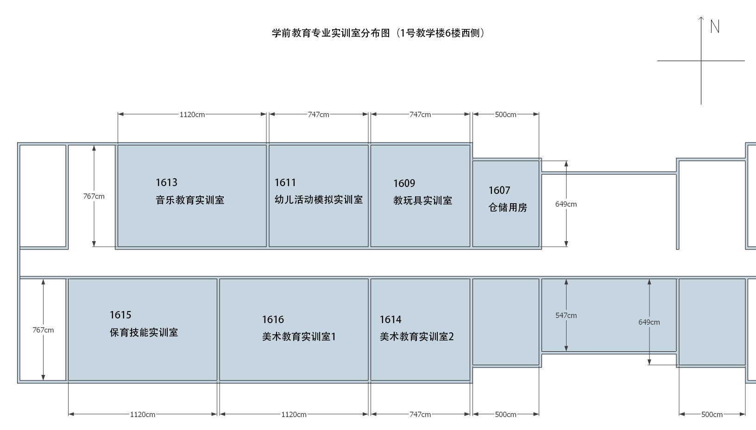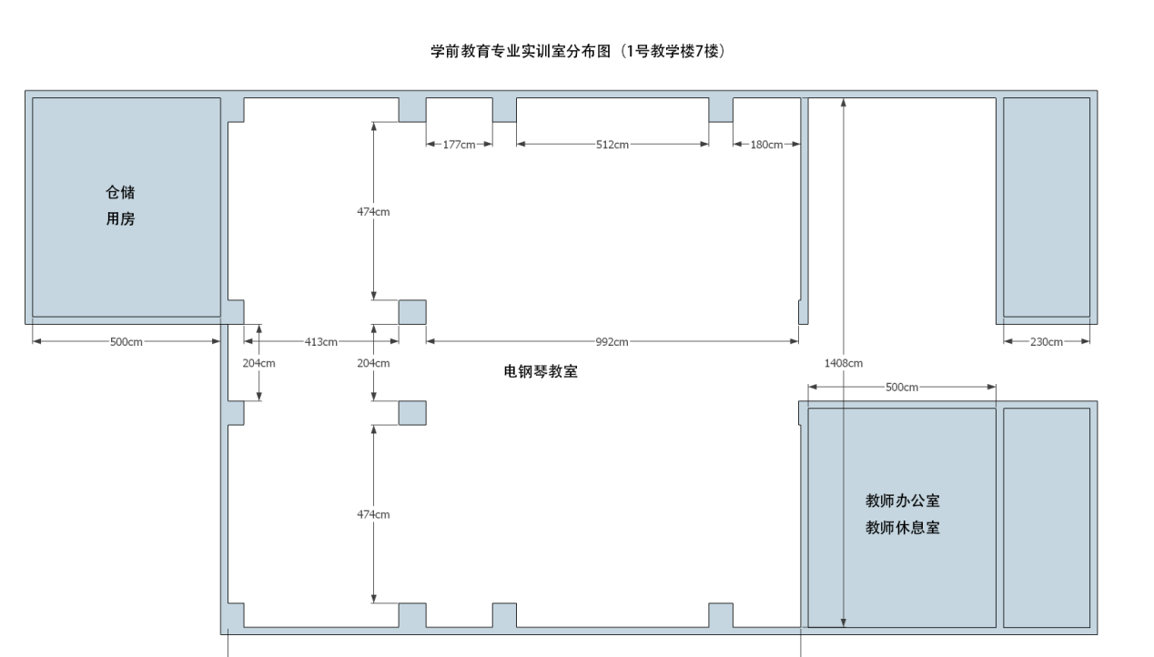

2、实训室设计效果图及施工图：

（1）电钢琴教室(1701)
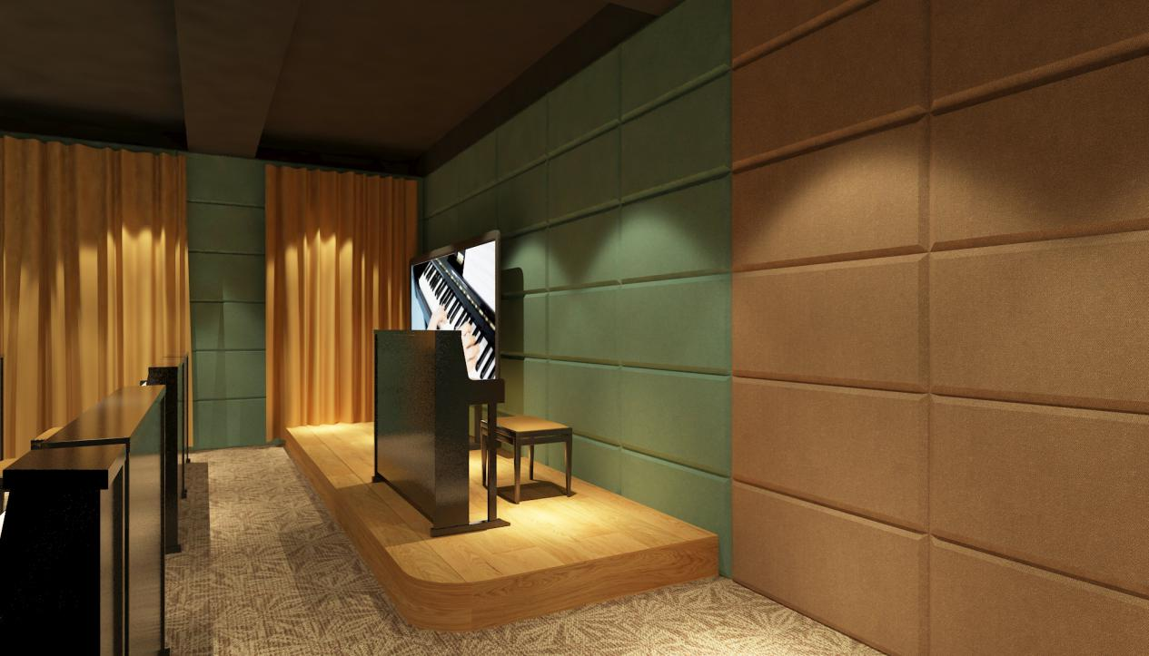
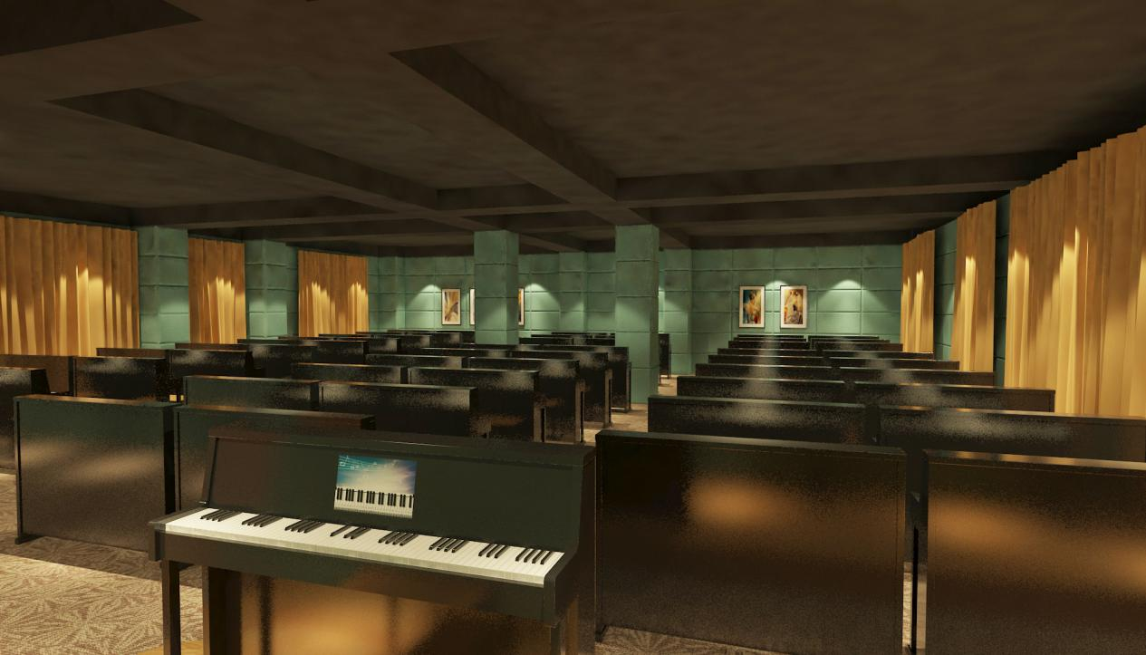
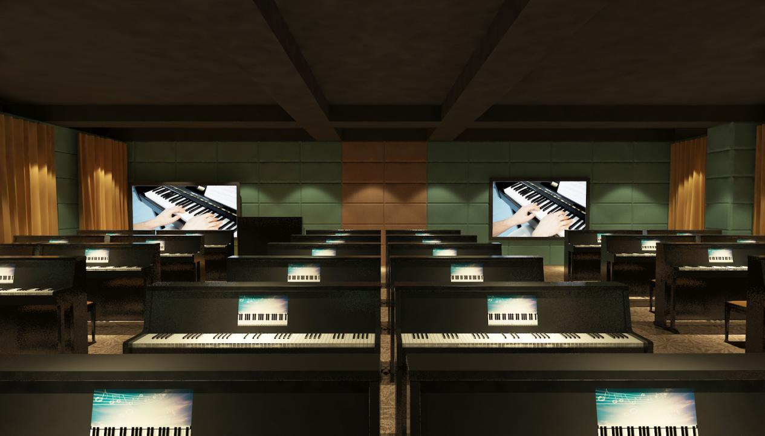
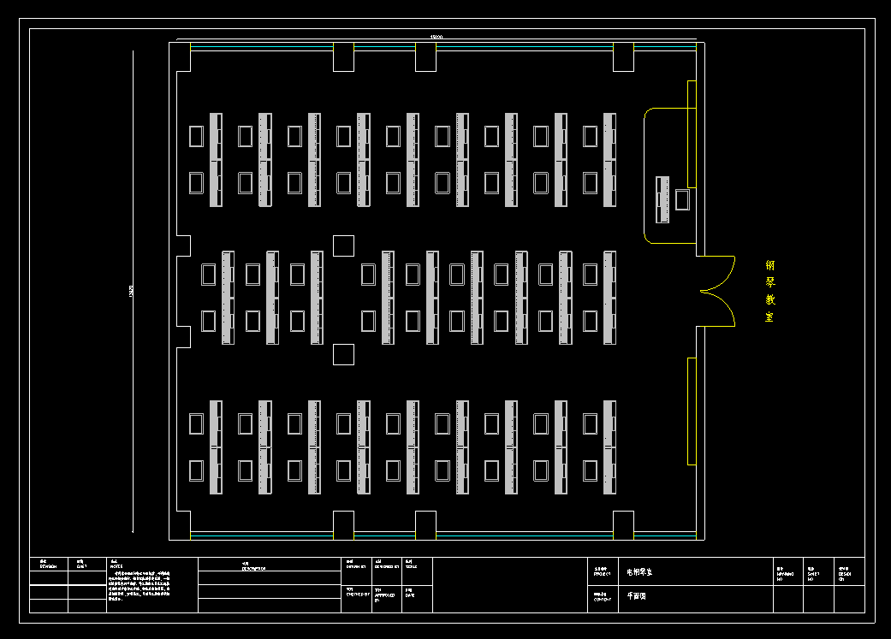
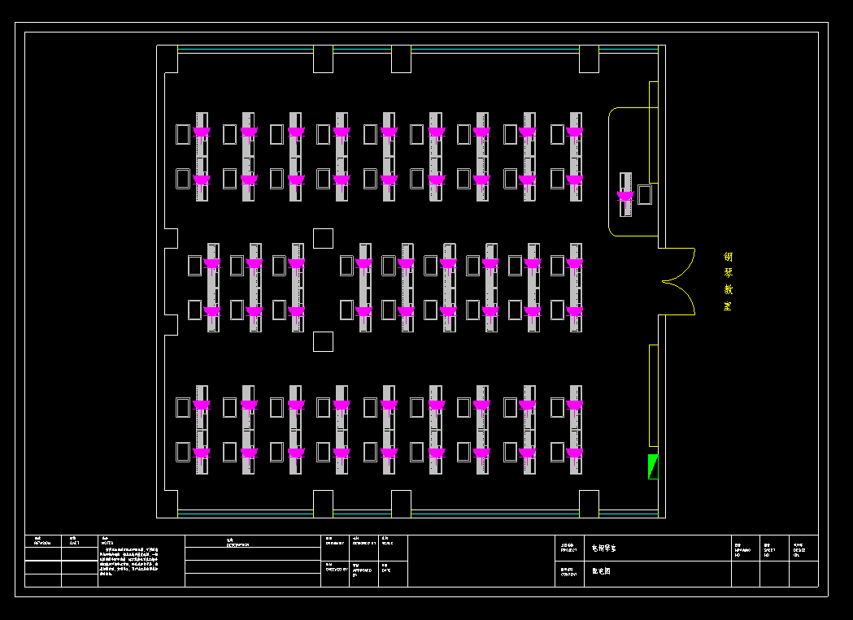
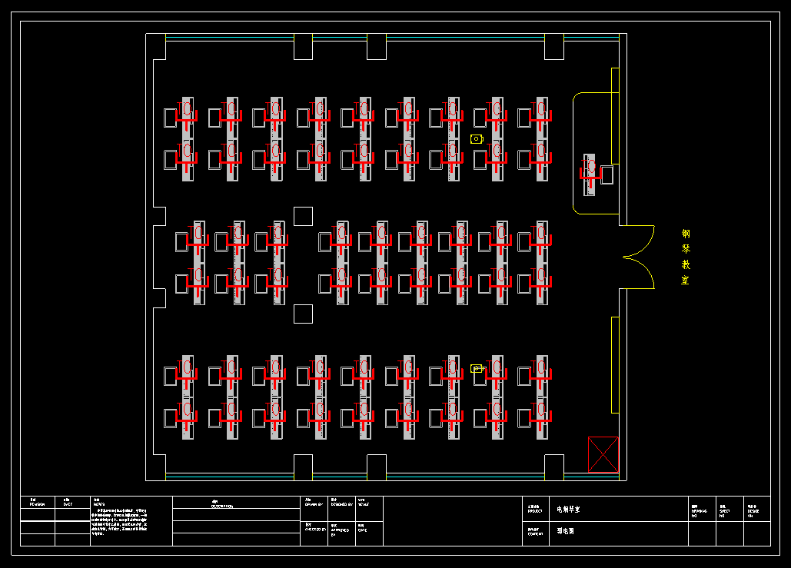
备注：效果图中未体现顶面灯光布局及吸音处理，施工中需对天花进行吊顶及灯光布局。在保证整体色调风格与效果图一致的前提下，采用接近色调纤维吸音棉作为顶板，施工前提供色样经设计公司监理人员认可后实施，照明采用LED格栅灯均匀分布，数量详见工程量清单。

（2）教玩具实训室(1609)
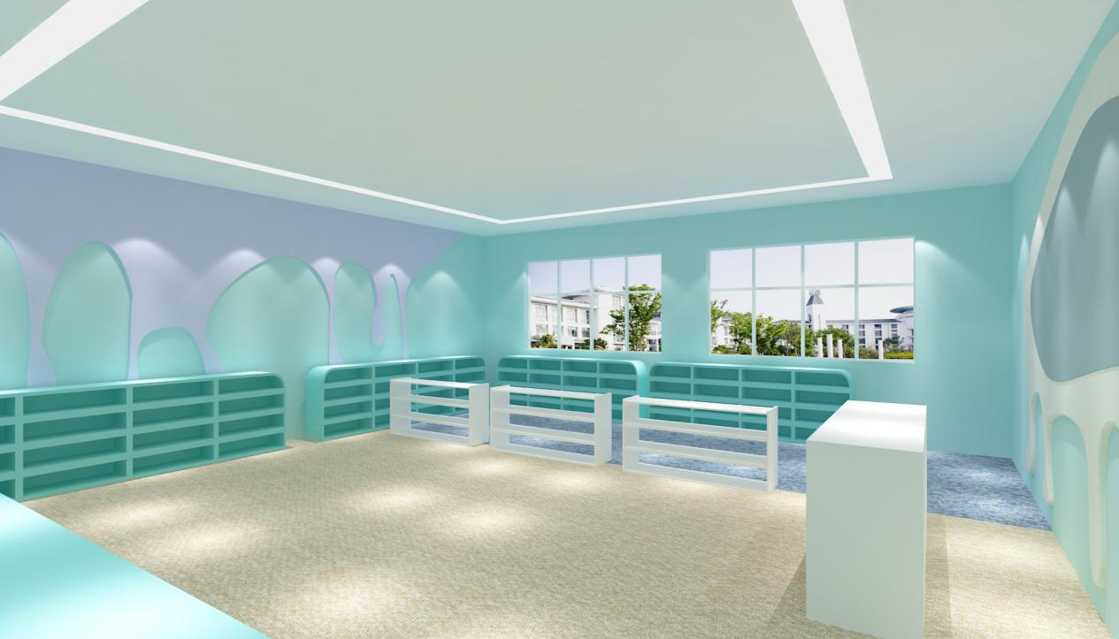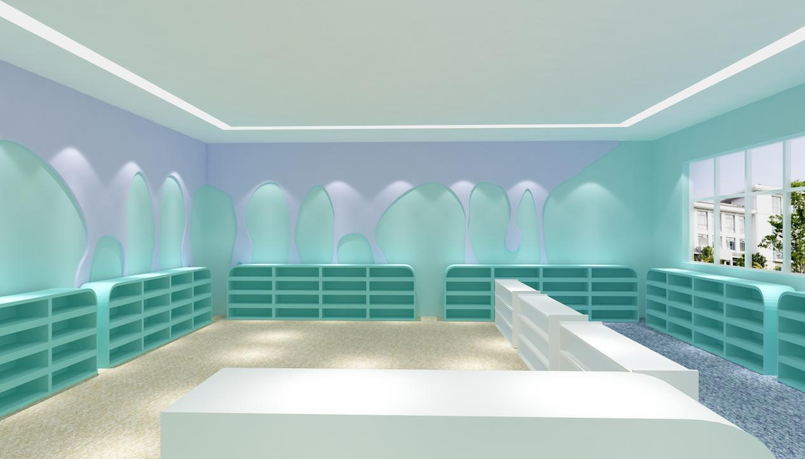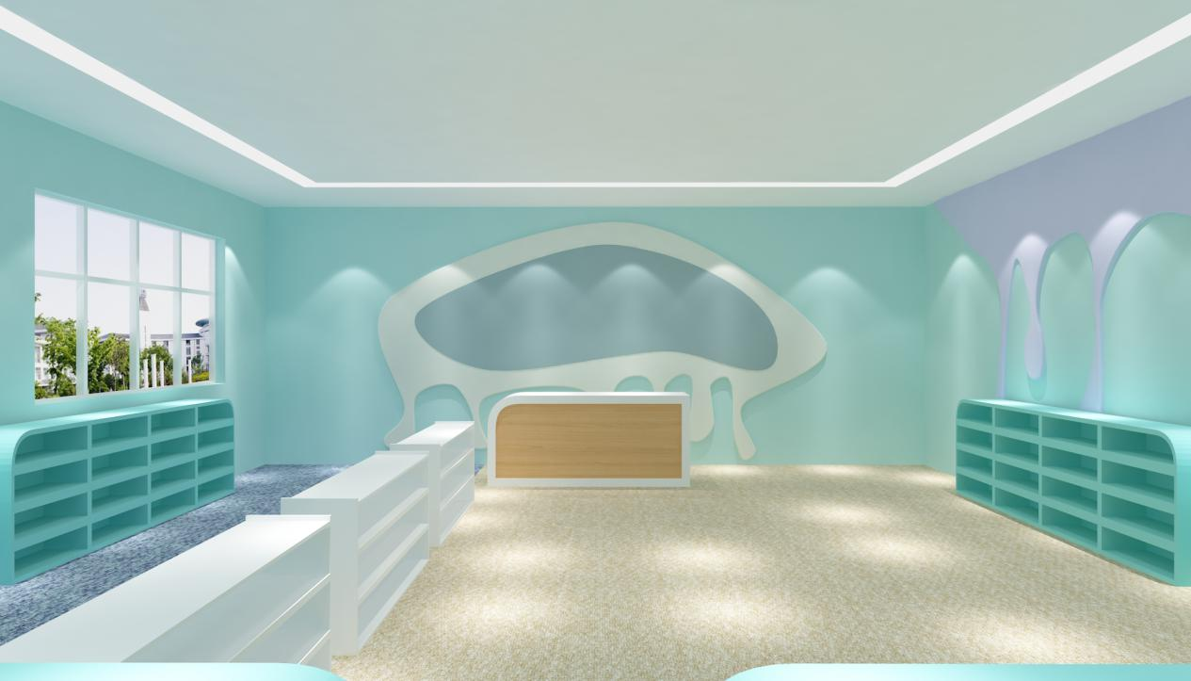
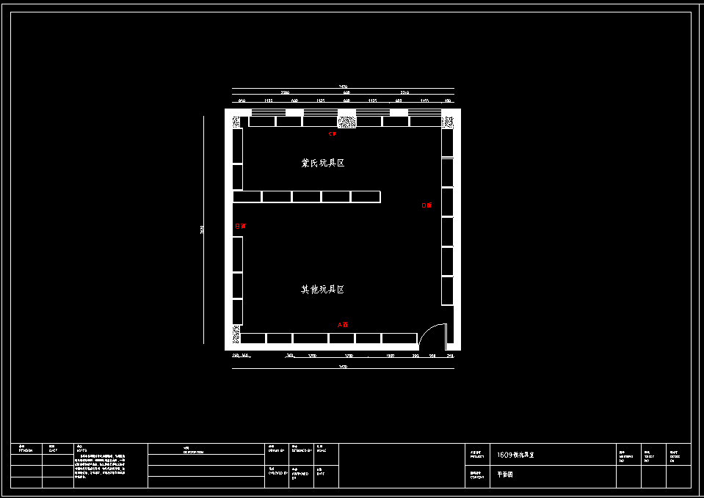
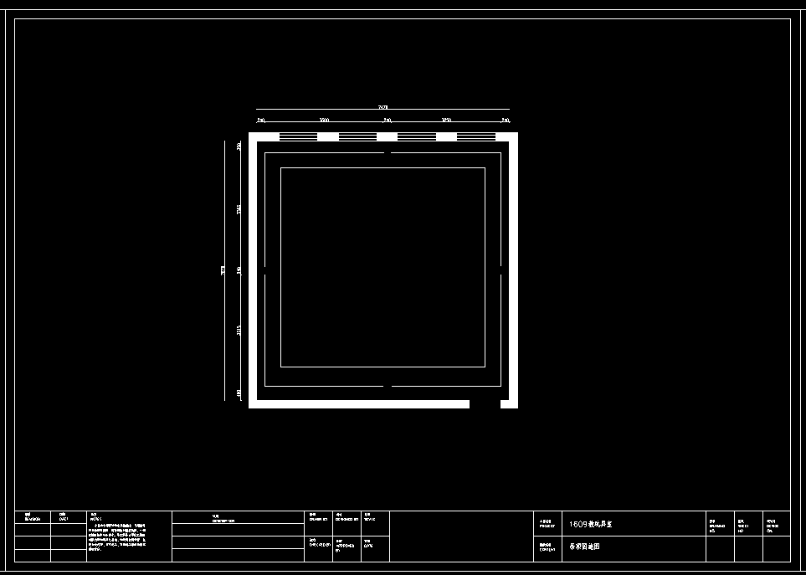
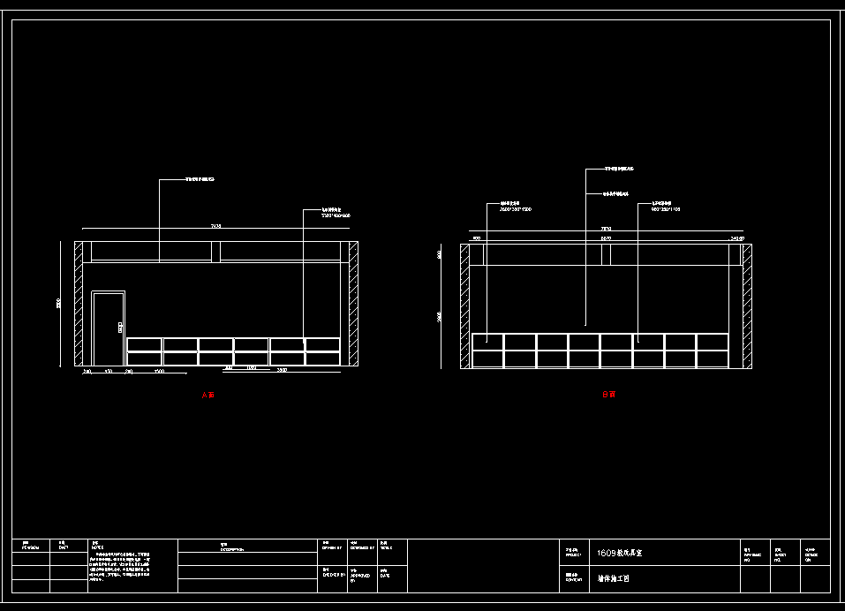
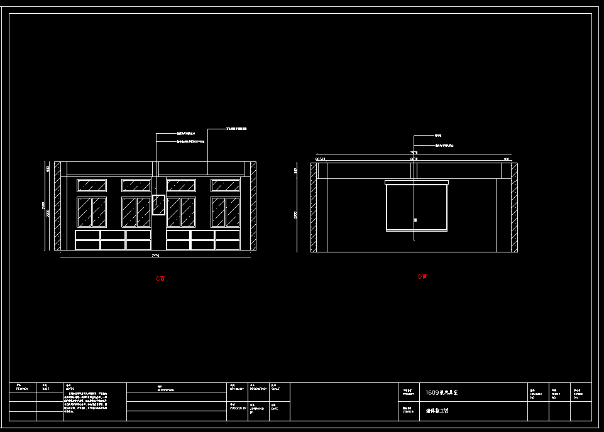
（3）幼儿活动模拟实训室(1611)
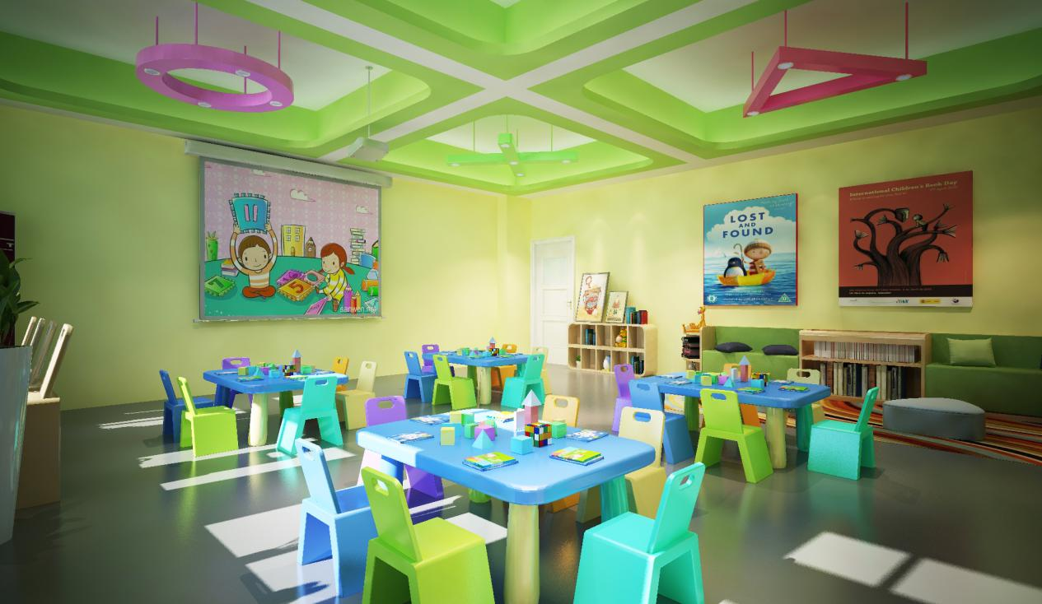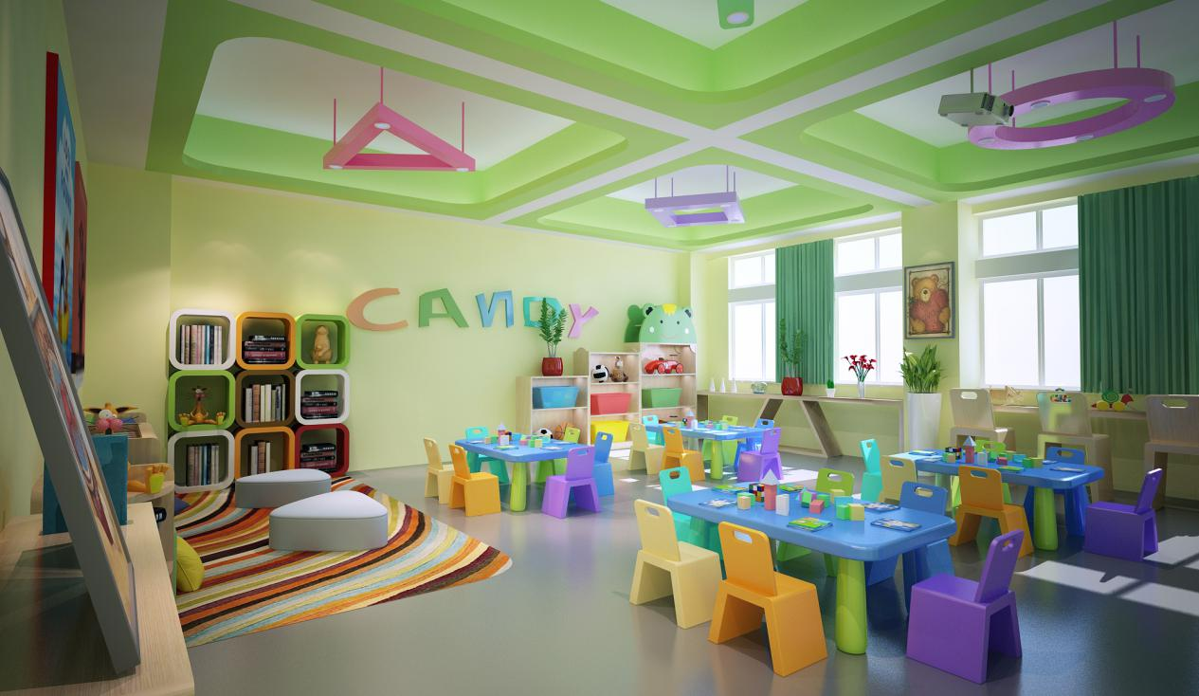
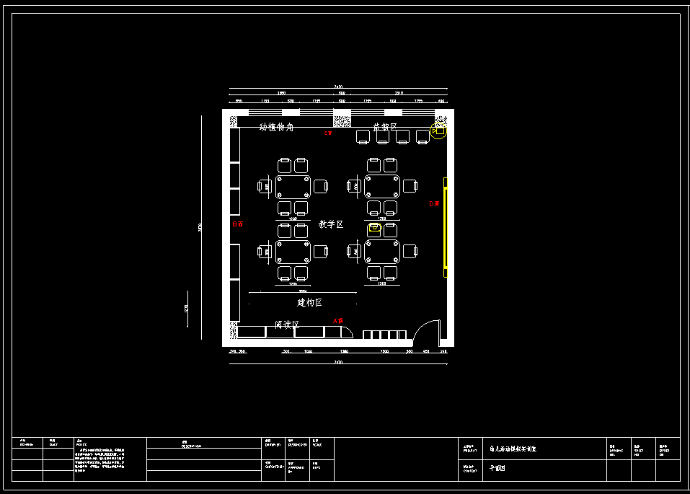
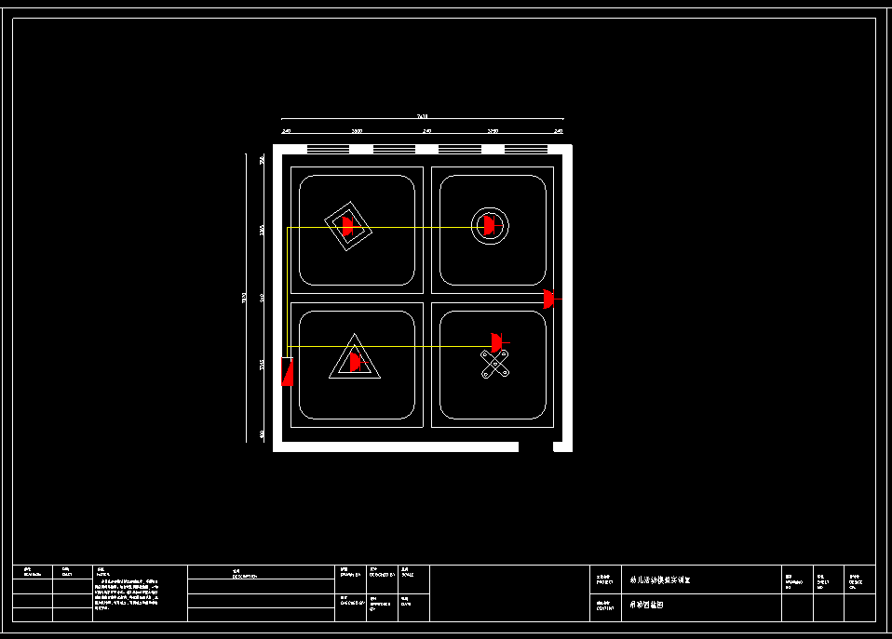
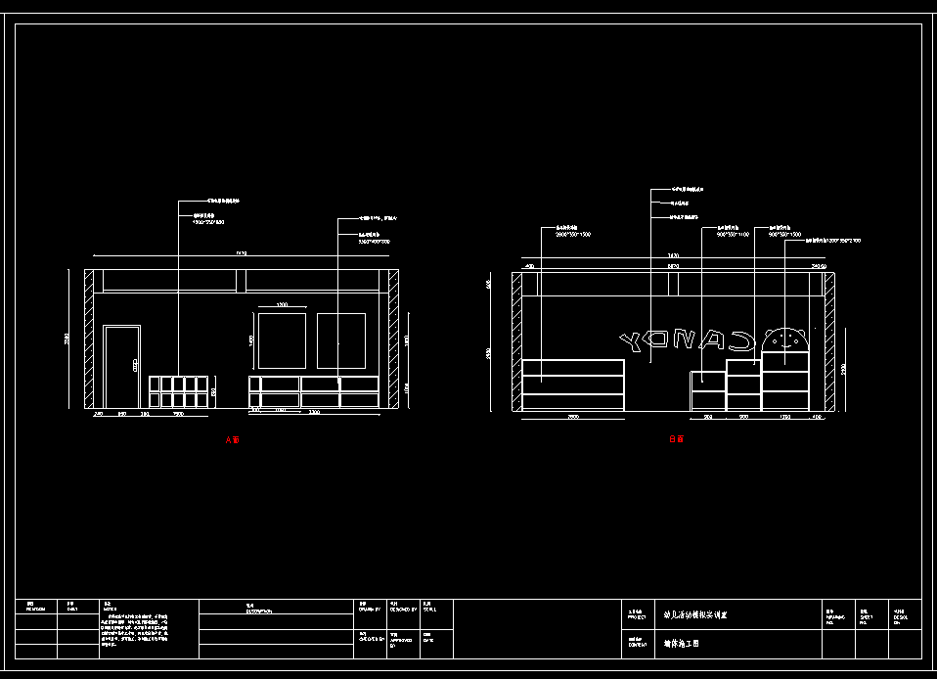
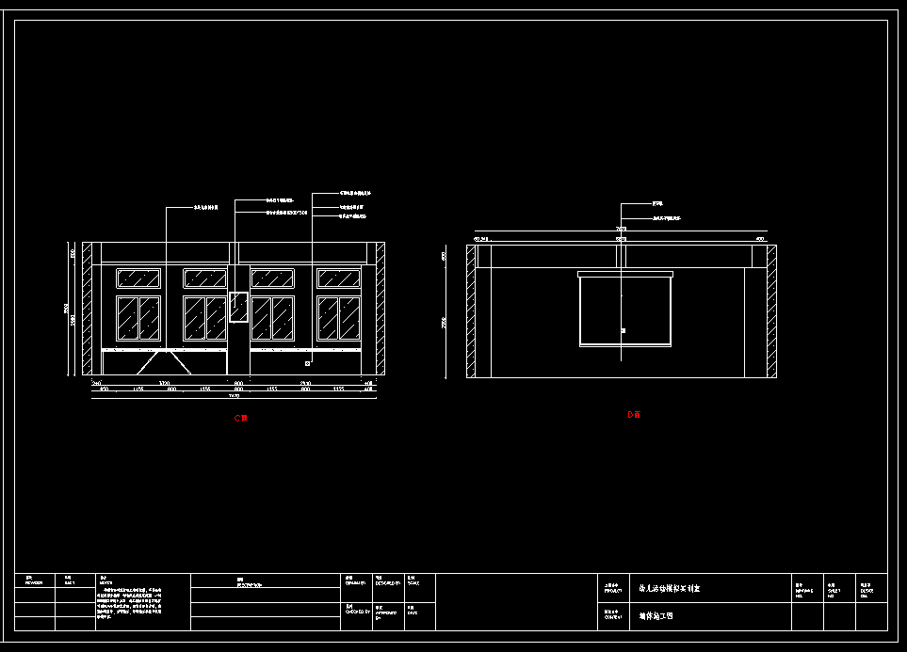
（4）音乐教育实训室(1613)
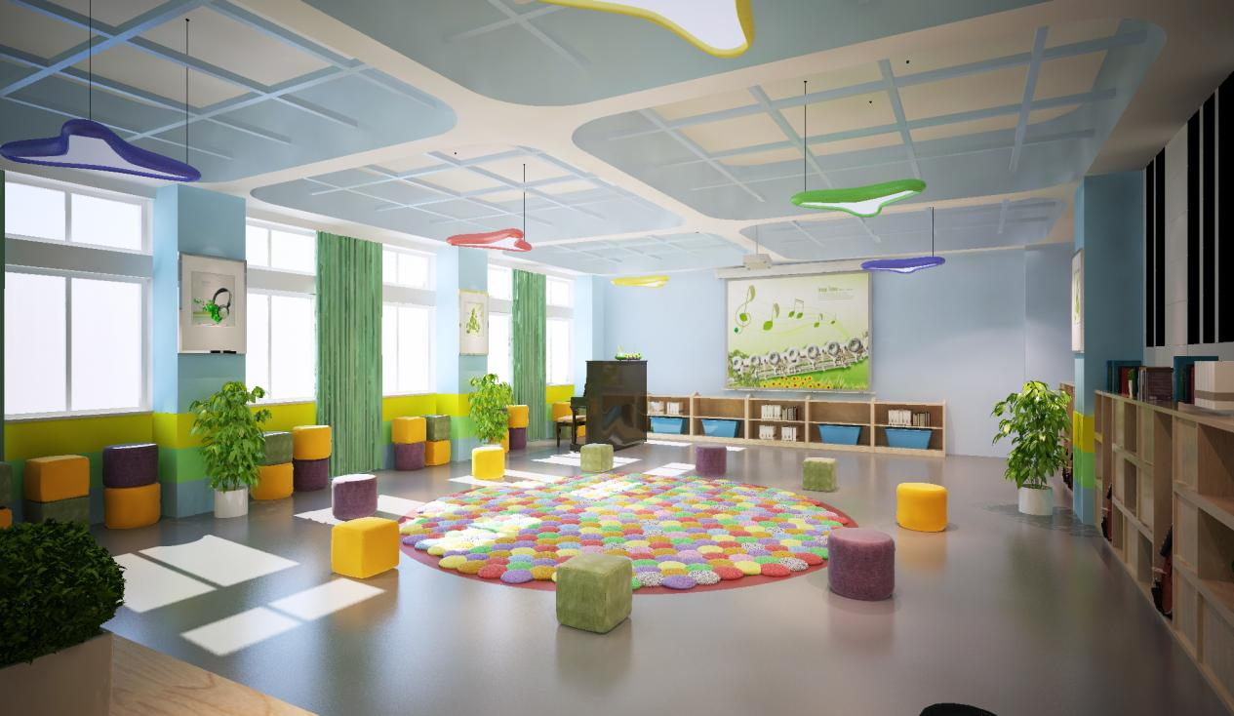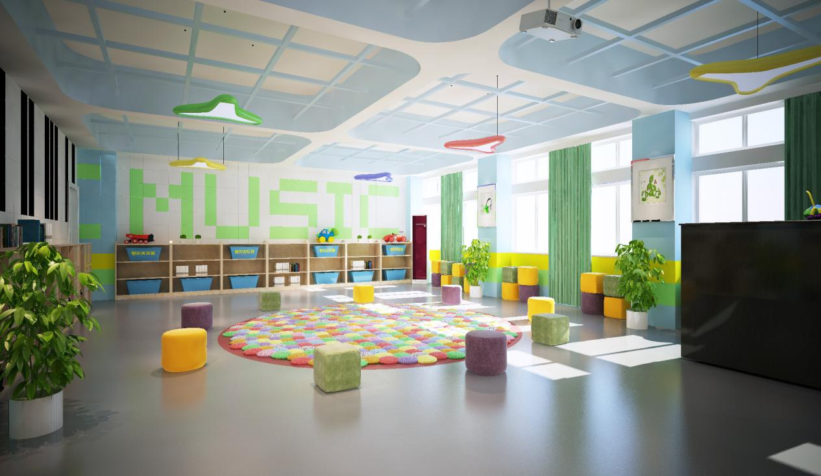
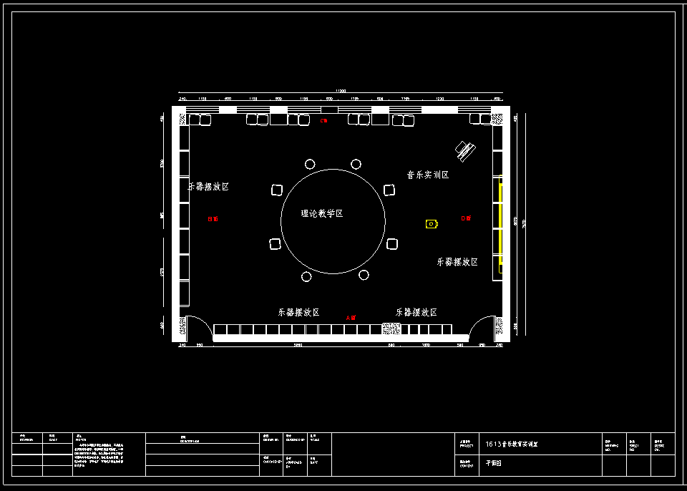
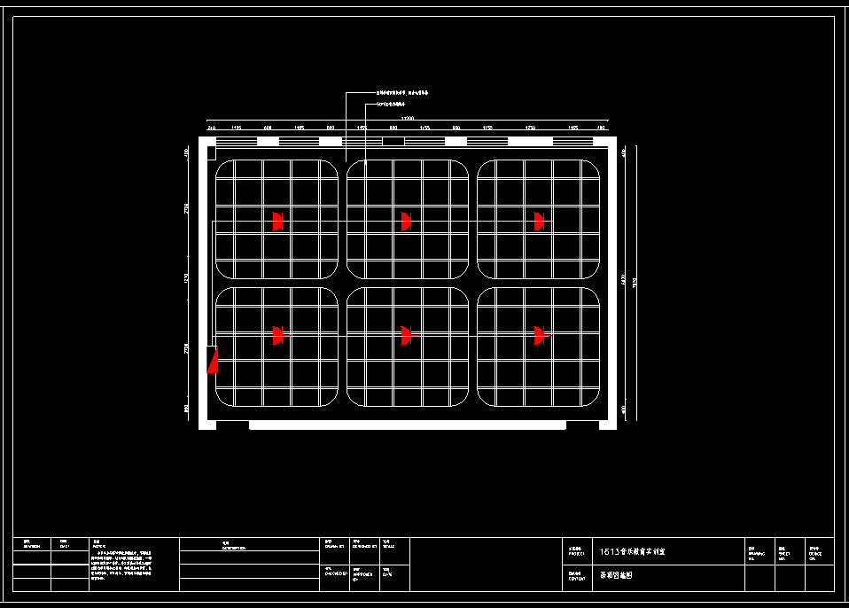
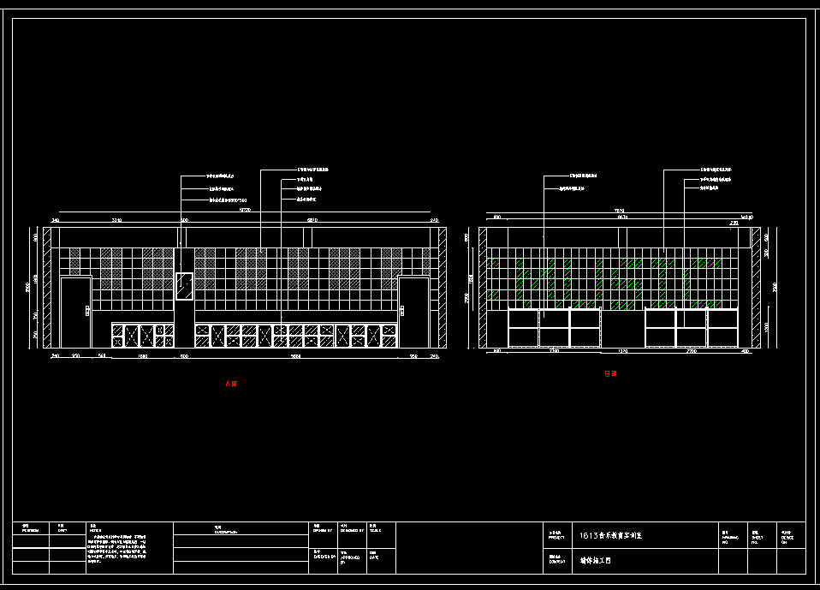
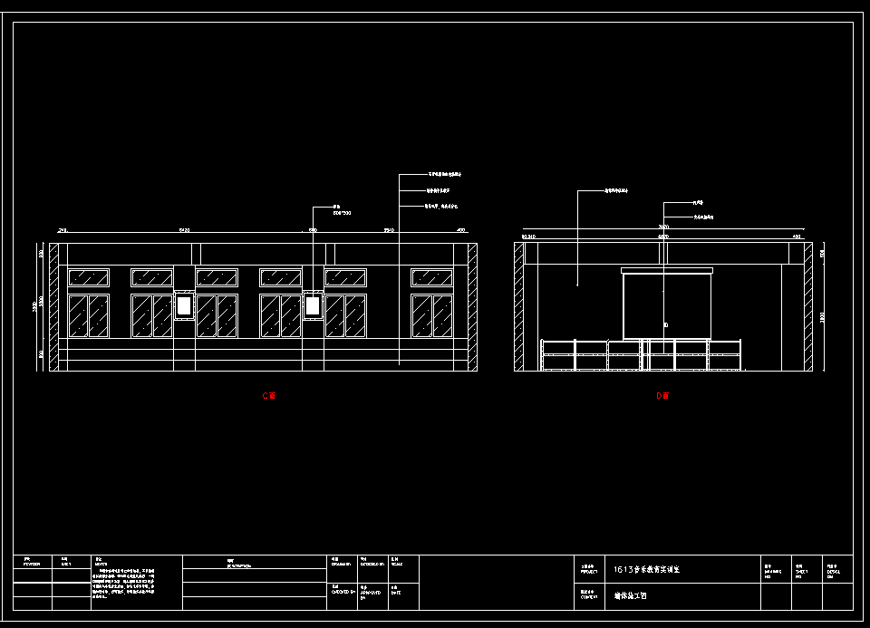
（5）美术教育实训室一(1616)
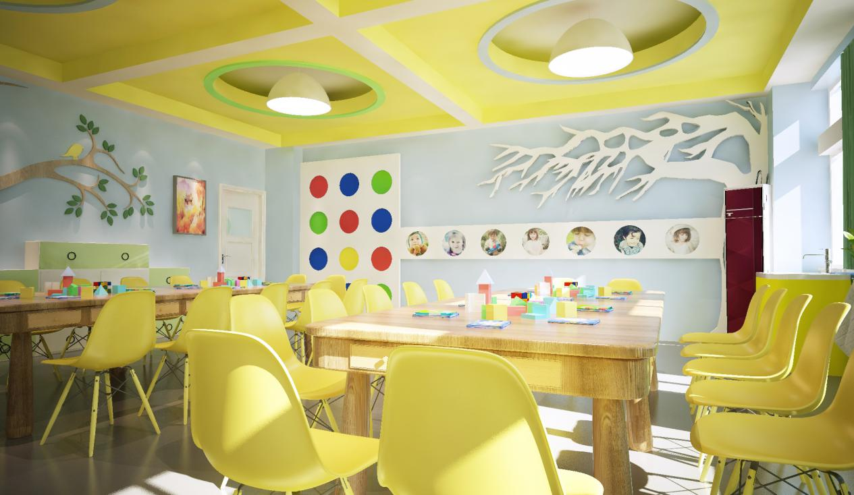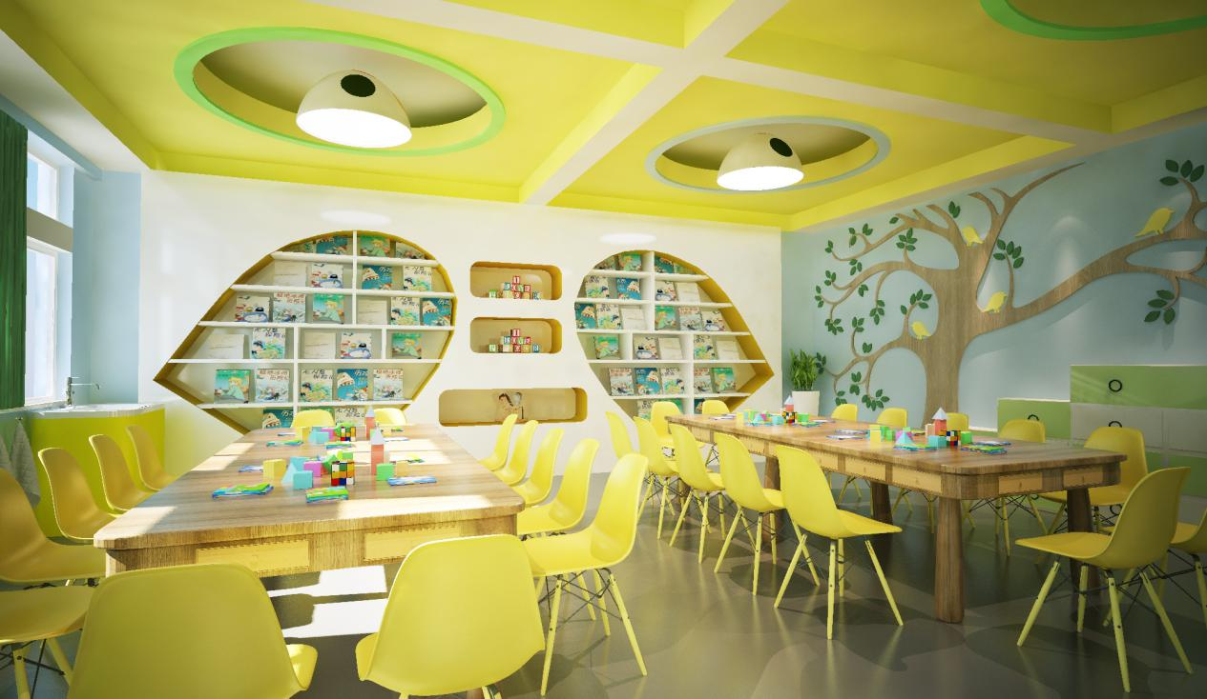
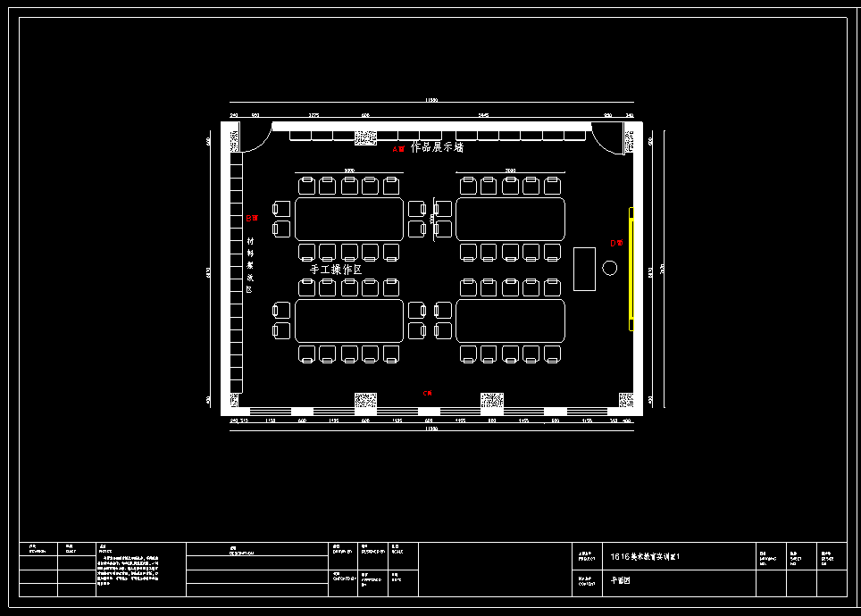
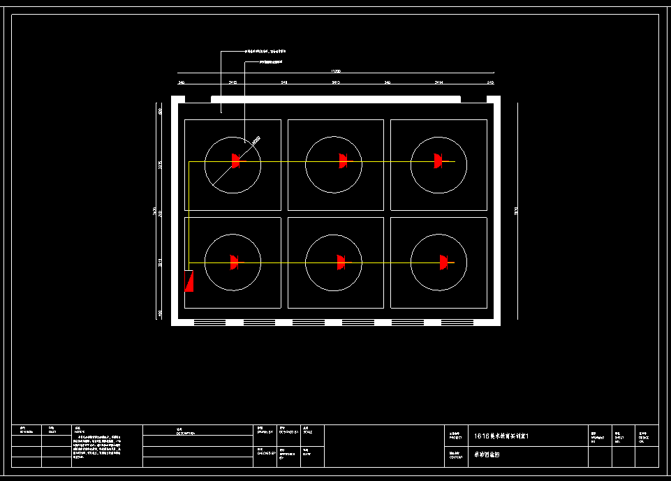
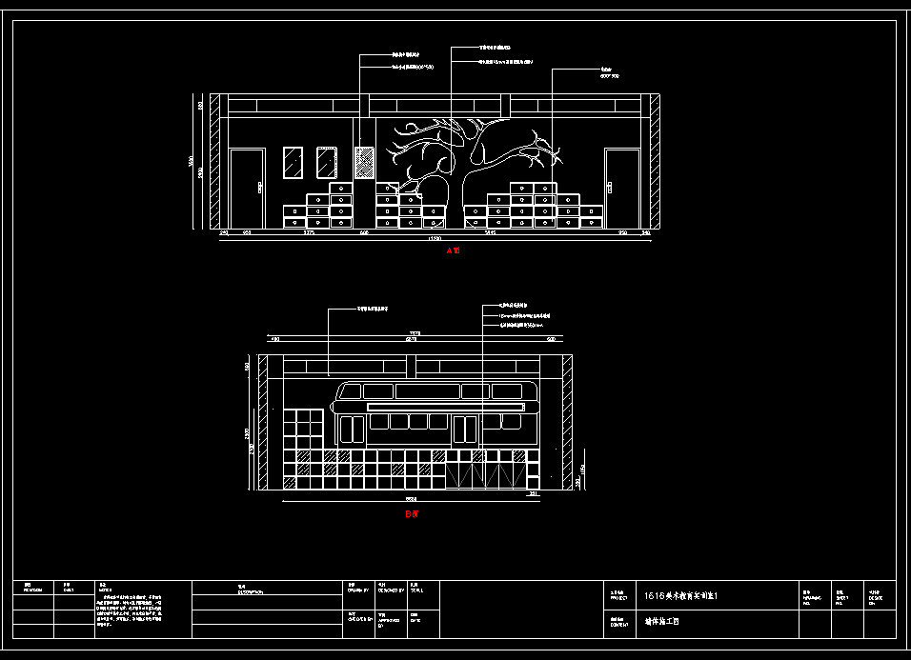
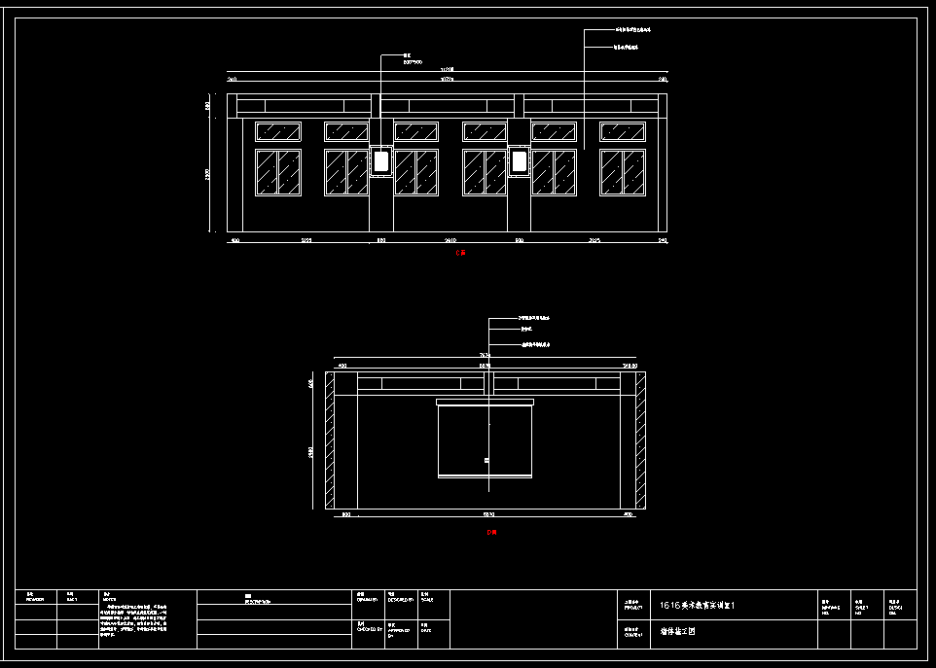
（6）美术教育实训室二(1614)
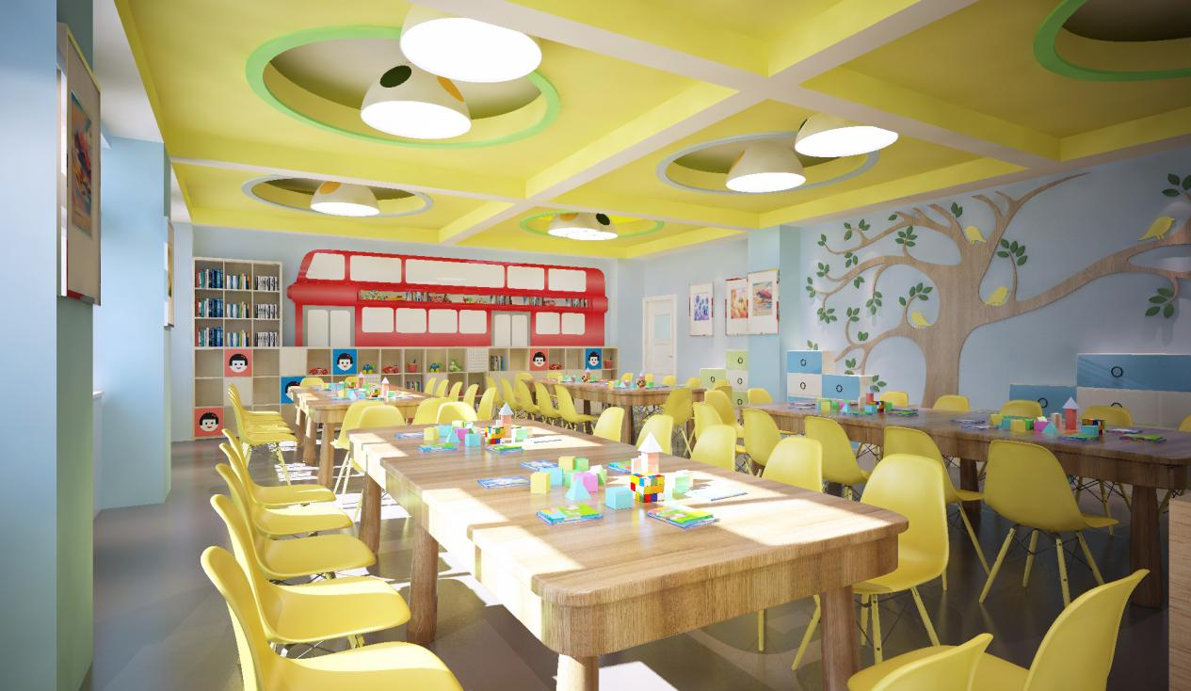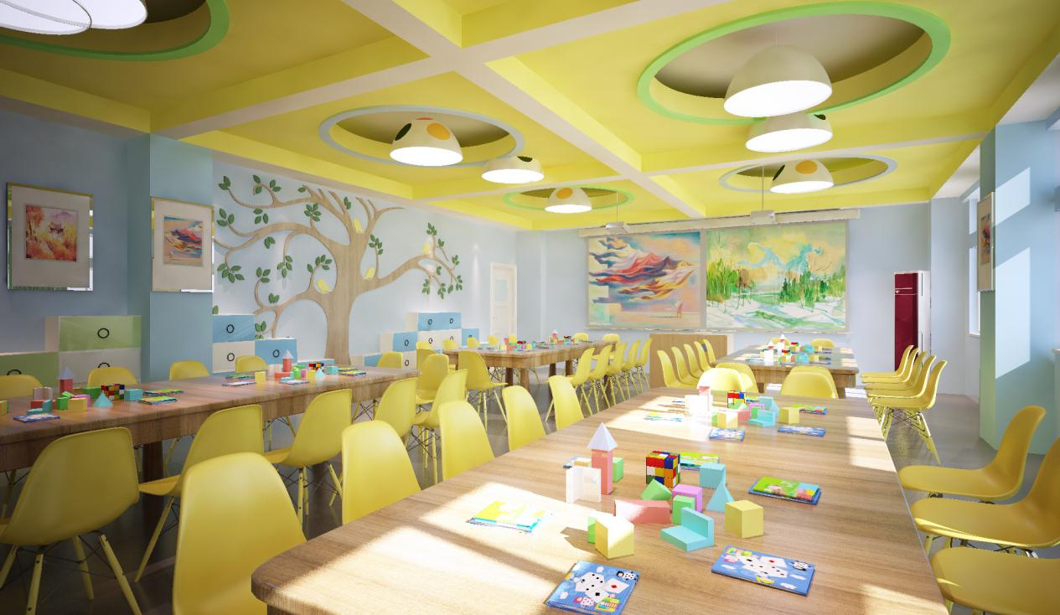
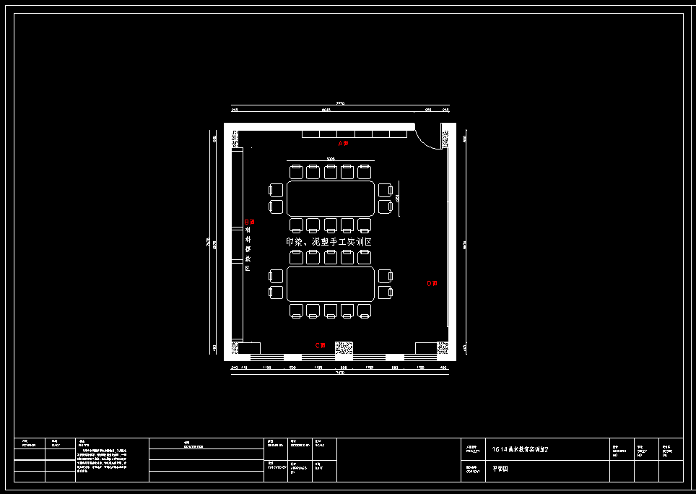
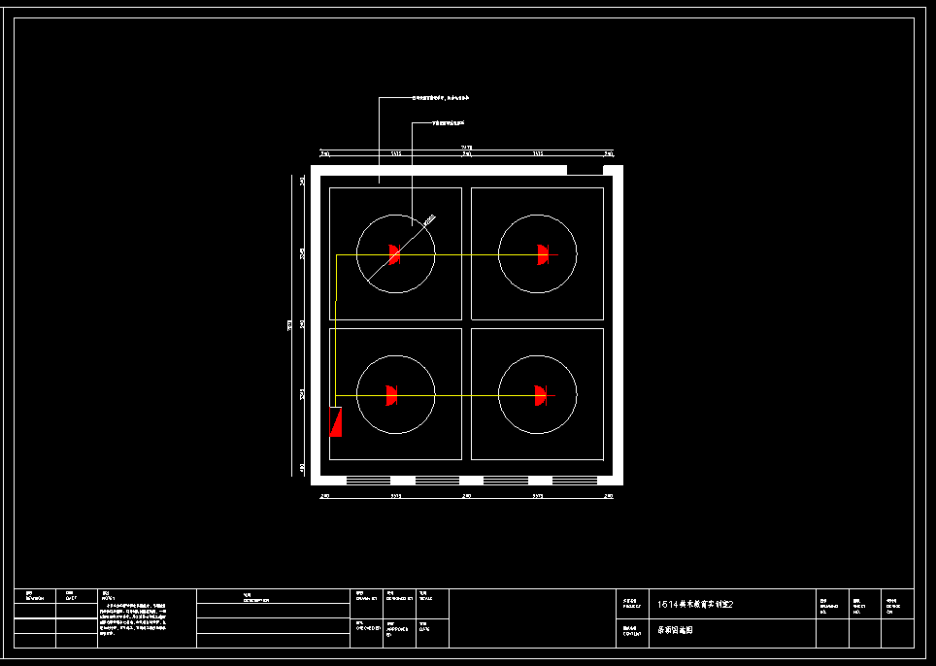
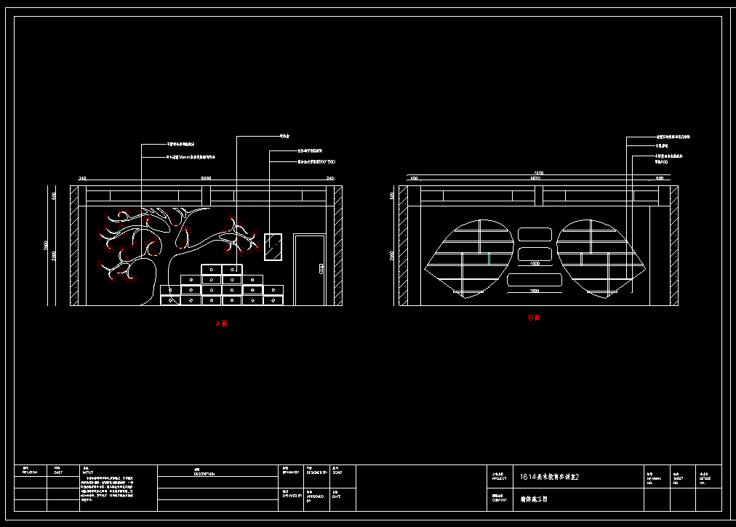
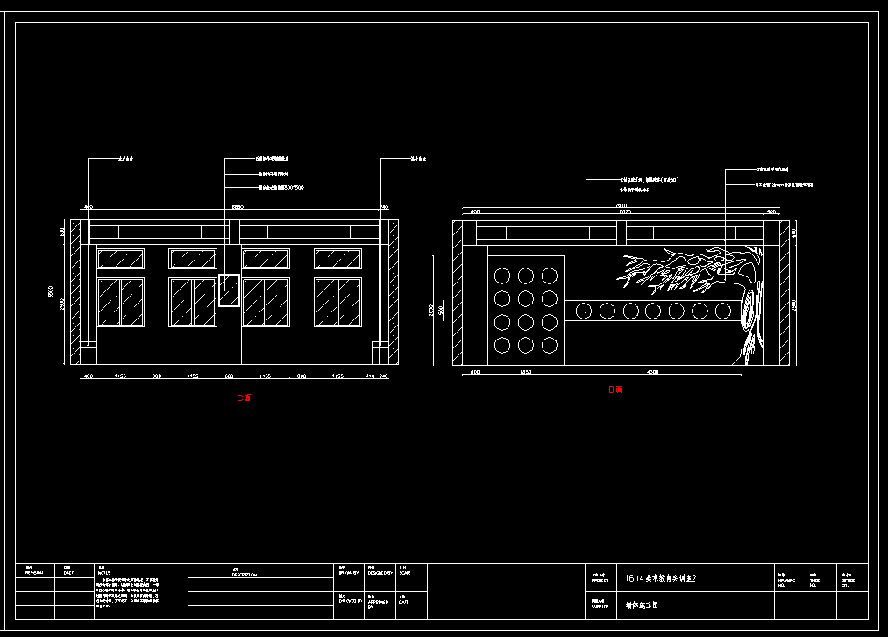
（7）保育技能实训室(1615)
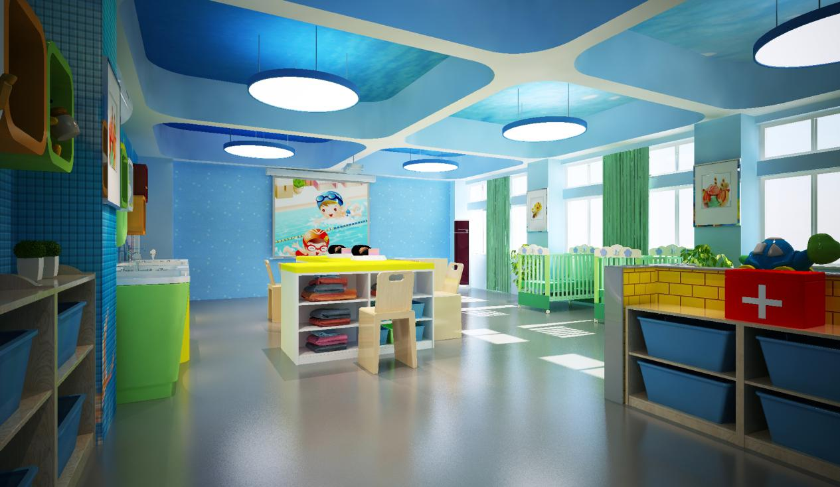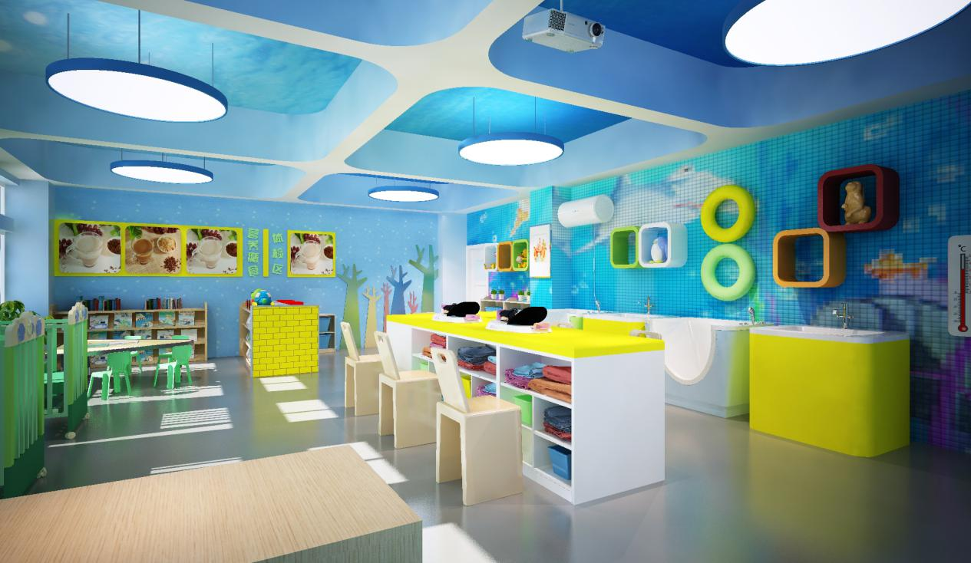
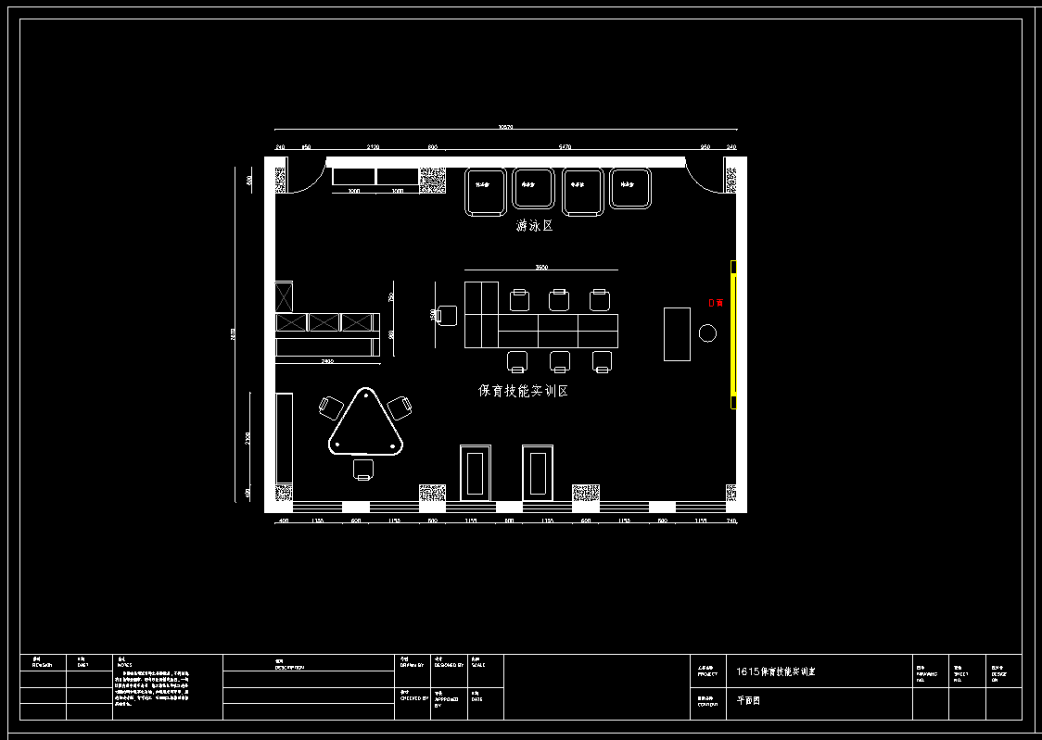
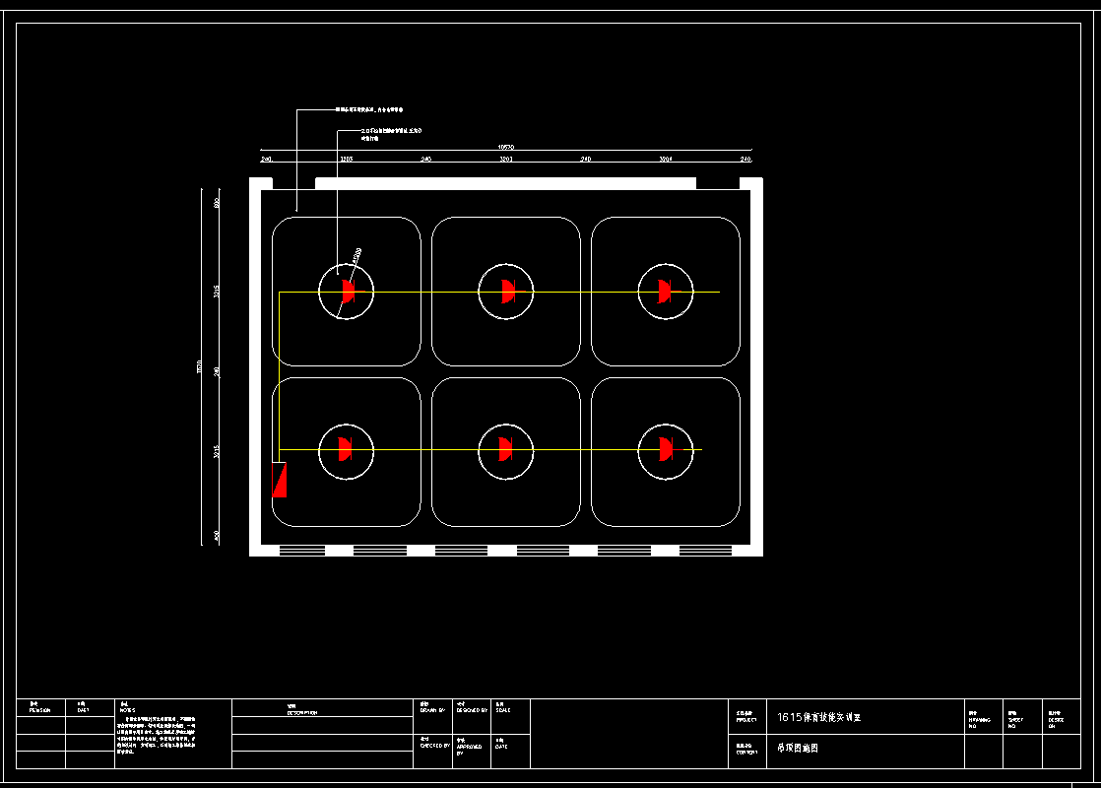
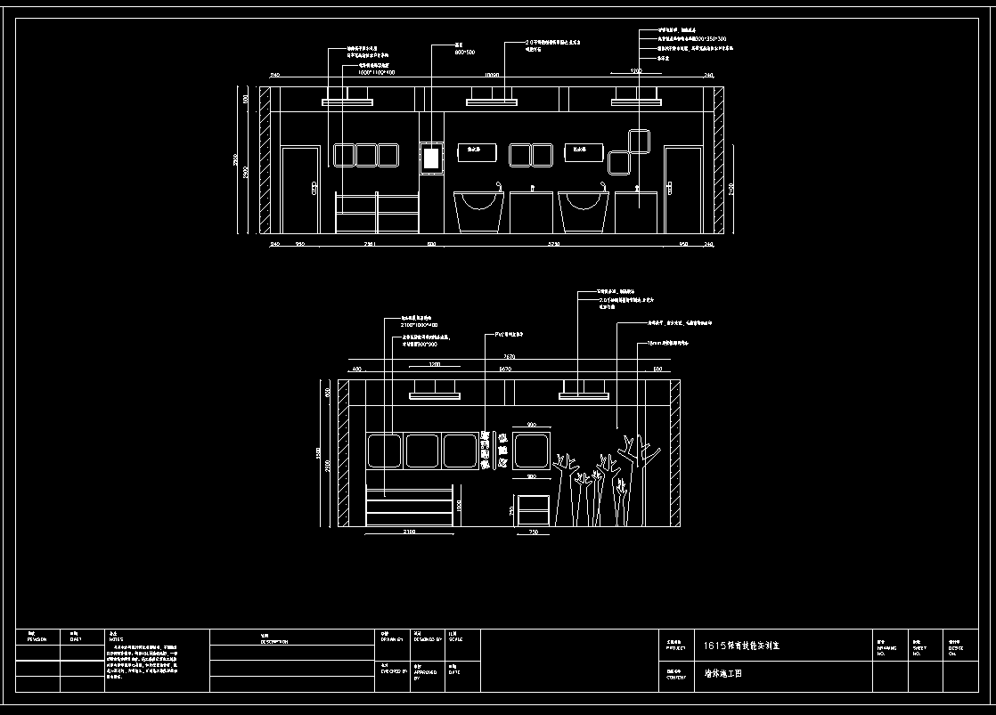
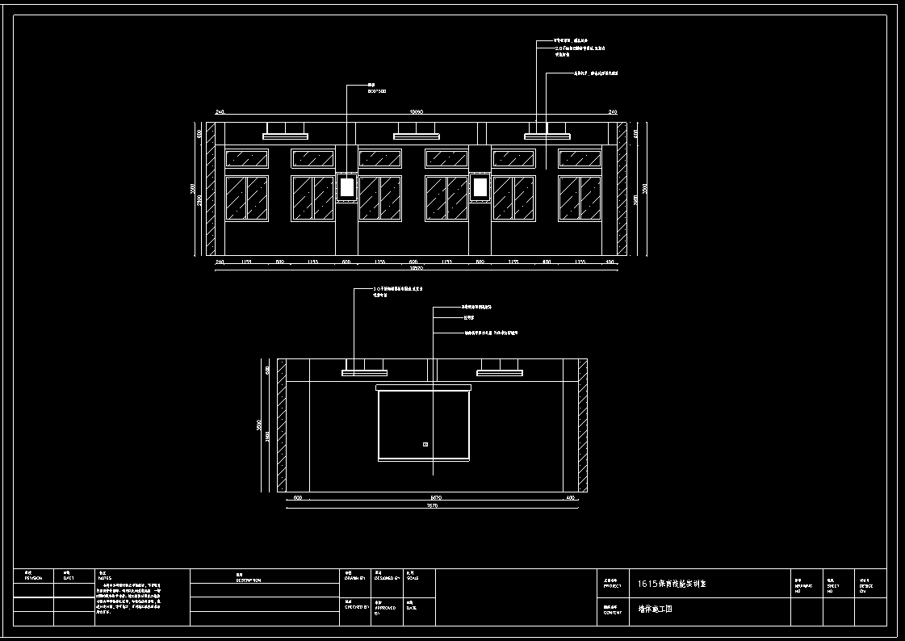
（8）大厅
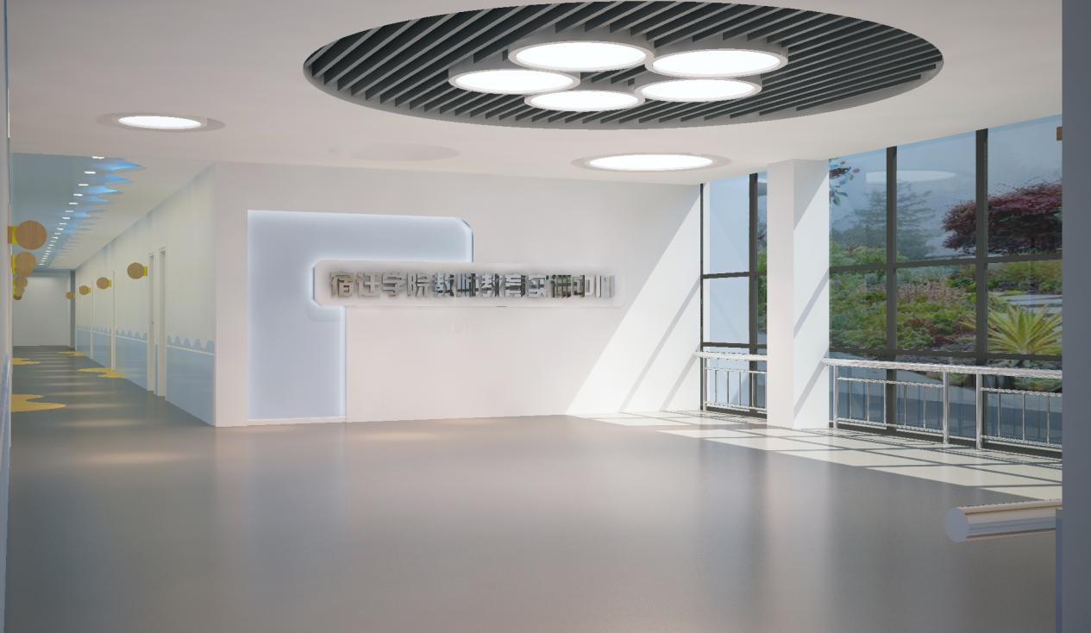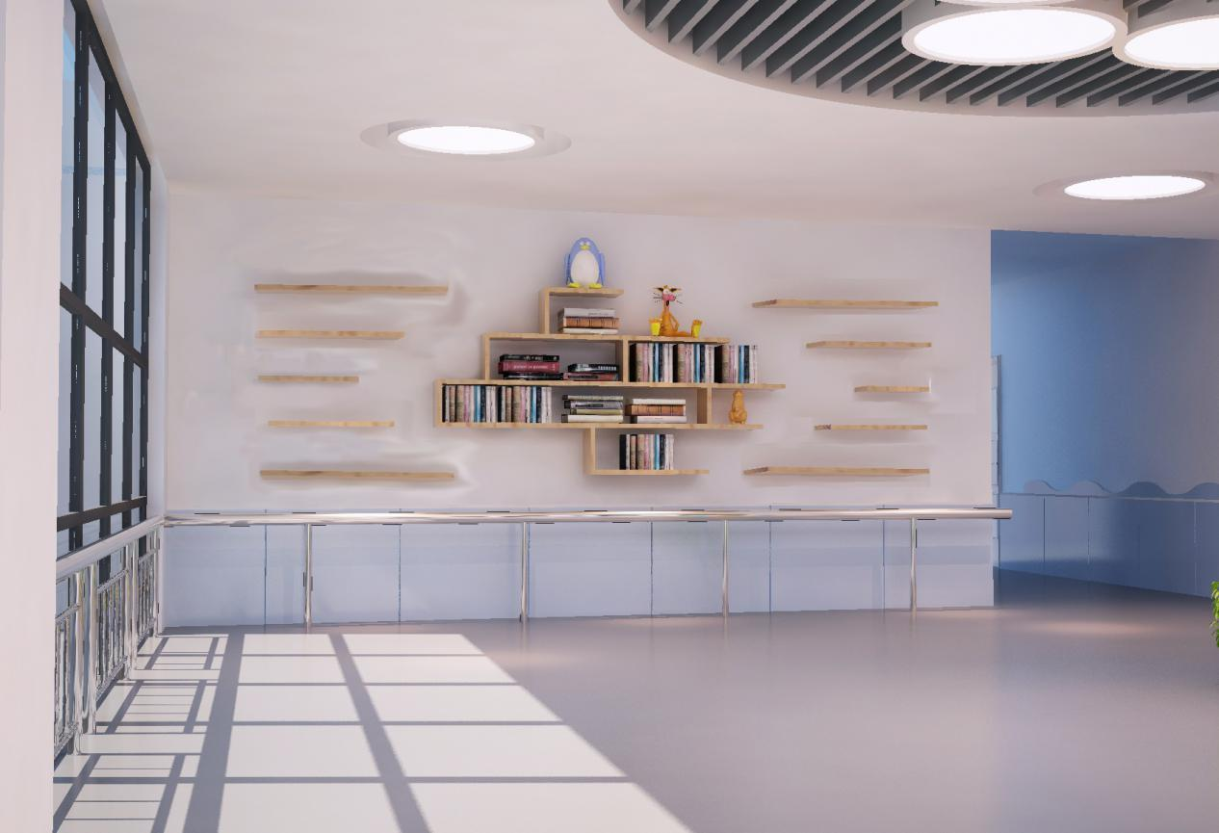
（9）走廊
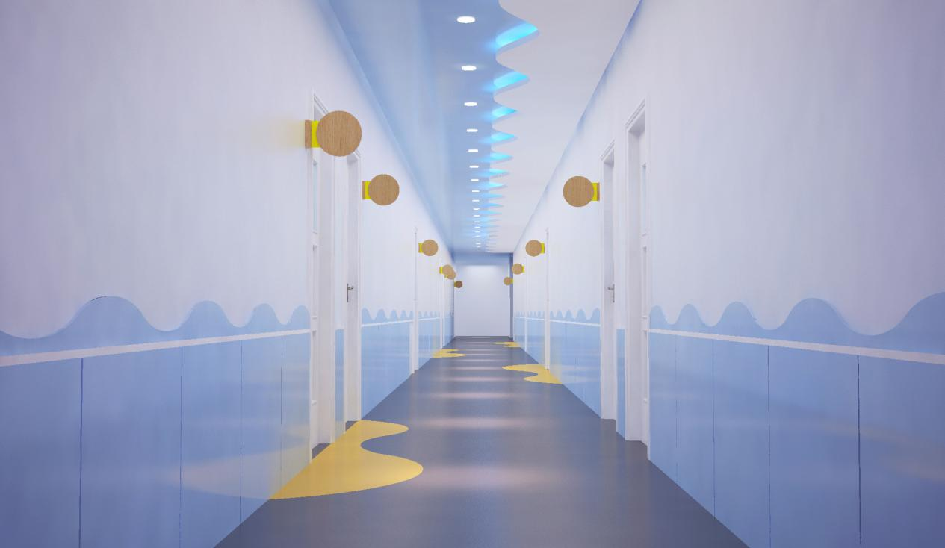
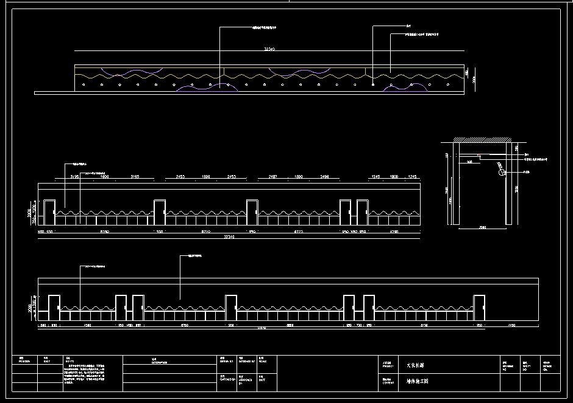

3、其它仓储、辅助用房间及整体工程
仓储及辅助用房无效果图及施工图，参照上述功能室整体风格简易装修，地面、墙面风格一致，配套强弱电功能。
4、上述效果图、施工图原图详见下载附件，施工图为CAD格式。

二、项目要求
在项目概况对应的平面图中，除明确标注实训室名并给出明确设计效果图、施工图的以外的以蓝灰色填充的房间均为仓储、实验辅助用房。施工中需按明确给定的功能室效果图风格及用材进行简易装修，以保持整体风格一致。各功能室效果图及施工图参见项目概况。

三、参考工程量清单（以施工图为准，工程量作为参考，最终总价包干）
主要见项目概况中效果图及施工图，各功能室工程量预算清单如下：
注：为保证师生健康，因于安全、环保及质量的考虑，项目中大量使用的材料设备等作统一要求如下,清单中不再重复要求：
1、所有乳胶漆品牌推荐使用：立邦或多乐士并提供十环认证报告；
2、所有板材均需为E0级，提供检测报告;
3、所有强电线缆品牌推荐使用：远东、人民、江南，提供检测报告;
4、所有弱电线缆品牌推荐使用：天诚、远东、秋叶原，提供检测报告;
5、照明类灯具所使用灯管、灯珠品牌推荐使用：飞利浦、雷士、奥普;
6、强电系统中配电箱、模数开关品牌推荐使用：施耐德、正泰、德力西；
主要材料最好使用推荐品牌，推荐品牌之外的品牌须是同档次的前十大品牌（以http://www.china-10.com/为准），品牌型号在投标时明确，同时须满足对应的参数需求。
施工过程中，须考虑与第三方系统集成供应单位在布线、集成安装等方面的衔接。
- 电钢琴实训室
序号 | 名称 | 规格参数 | 单位 | 数量
1 | LED照明灯 | 采用非灯管式、正面发光LED照明，灯具内铝基板数量≥4条，LED灯珠均匀分布于灯盘内。灯具尺寸不大于：600L*600W*60Hmm。 | 盏 | 25
2 | 地插 | 六类非屏蔽模块+强电插座模块 | 套 | 56
3 | 电源线 | BV2.5，知名品牌且提供认证检测报告 | 米 | 1800
4 | 墙壁开关 | 86型单开大翘板，TCL罗格朗 | 只 | 2
5 | 墙壁插座 | 86型10A五孔插座，TCL罗格朗 | 只 | 10
6 | 配电箱 | 32位空开箱内嵌式；总控63A三相五线，分控25A*8，空调空开三相五线32A | 套 | 1
7 | 网络线 | 六类非屏蔽，知名品牌且提供认证检测报告 | 箱 | 10
8 | 电源线 | 灯光线缆 BV2.5，提供认证检测报告 | 米 | 210
9 | 电源线 | 设备线缆 BV4.0，提供认证检测报告 | 米 | 90
10 | 为标段三布线集成预留管道 | 与文理学院、标段三中标人提前研究，一起为标段三布线集成预留管道，如为1100米音频线配管 | 项 | 1
11 | 电源线 | 空调电源线 三相五线 BV6.0，提供认证检测报告 | 米 | 105
12 | 管路铺设 | 联塑PVC管（20MM)，顶面单独吊筋固定，强弱电线管间距20cm。墙面地面开槽，水泥敷设表面。提供PVC管检测报告。 | 米 | 400
13 | 顶面除尘处理 | 原有顶面除尘处理，原油漆腻子基层铲除清理 | 项 | 1
14 | 吊顶 | 8MM镀锌吊筋,龙骨为50型，E0级12mm木工板基础，提供认证检测报告 | 平米 | 210
15 | 顶面吸音处理 | E0级纤维吸音板切割，标准600*600mm，声学装修处理后室内混响时间小于0.5秒，提供检测报告。 | 平米 | 210
16 | 墙面吸音基层 | E0级12mm木工板基层制作，造型孔洞处理，内部填充吸音棉，提供检测认证报告。 | 平米 | 185
17 | 纤维吸音板 | E0级纤维吸音板，2400mm*1200mm，造型制作，声学装修处理后室内混响时间小于0.5秒，提供检测报告。 | 平米 | 185
18 | 遮光吸音窗帘 | 双层窗帘 一层遮光一层吸音，导轨要求静音导轨。窗帘褶皱系数为2.0以上，要求吸音窗帘材质亚麻。 | 平米 | 180
19 | 窗帘盒 | E0级木工板基础，表面石膏板，腻子三遍刷乳胶漆底漆一遍，面漆两遍 | 米 | 30
20 | 门窗套线 | 定制实木门窗套线，拐角拼角处理 | 套 | 16
21 | 地脚线 | 8mm实木地脚线 颜色搭配教室整体装修风格 | 米 | 32
22 | 地面找平除尘 | 自流平地面找平，表面打磨 | 平米 | 210
23 | 塑胶地板 | PVC塑胶地板，2.8mm，耐磨层要求不低于0.7mm，提供检测认证报告 | 平米 | 210
24 | 踏台 | 钢结构基础，填充轻体转，敷设12mm木工板双层，表面敷设木地板 | 平米 | 10
25 | 防盗门 | 门洞2.2*2.3m，门樘外板厚≥0.8mm，门框板材厚≥1.5mm，外开。材料：冷轧钢 | 樘 | 1
26 | 辅材 | 弱电线缆接插件，墙面86暗盒，尼龙扎带等其他必须的辅材五金配件 | 批 | 1
27 | 为标段三布线集成预留管道 | 与文理学院、标段三中标人提前研究，一起为标段三布线集成预留管道 | 项 | 1

- 教玩具实训室
序号 | 名称 | 规格参数 | 单位 | 数量
1 | LED照明灯 | 采用非灯管式、正面发光LED照明，灯具内铝基板数量≥4条，LED灯珠均匀分布于灯盘内。灯具尺寸不大于：1210L*300W*60Hmm。 | 盏 | 8
2 | 墙壁开关 | 86型单开大翘板，TCL罗格朗 | 只 | 2
3 | 墙壁插座 | 86型10A五孔插座，TCL罗格朗 | 只 | 10
4 | 墙壁网络插座 | 六类非屏蔽模块+面板 | 套 | 2
5 | 网络线 | 六类非屏蔽，知名品牌且提供认证检测报告 | 箱 | 2
6 | 电源线 | 灯光线缆 BV2.5，提供认证检测报告 | 米 | 210
7 | 电源线 | 设备线缆 BV4.0，提供认证检测报告 | 米 | 90
8 | 电源线 | 空调电源线 三相五线 BV6.0，提供认证检测报告 | 米 | 105
9 | 配电箱 | 16位空开箱内嵌式；总控63A三相五线，分控25A*3，空调空开三相五线32A | 套 | 1
10 | 管路铺设 | 联塑PVC管（20MM)，顶面单独吊筋固定，强弱电线管间距20cm。墙面地面开槽，水泥敷设表面。提供PVC管检测报告。 | 米 | 300
11 | 顶面除尘 | 天花板原有顶面油漆拆除、出新 | 平米 | 57
12 | 吊顶造型基础 | 8MM镀锌吊筋,龙骨为50型，E0级12mm木工板基础，提供认证检测报告 | 平米 | 57
13 | 天棚吊顶 | 12mm石膏板敷设，批腻子三遍，乳胶漆三遍，一遍底漆两遍面漆，，乳胶漆要求国内知名品牌并提供十环认证报告。根据效果图制作造型 | 平米 | 57
14 | 墙面基层处理 | 原有墙面油漆基层铲除，挂网批腻子三遍，砂纸打磨 | 平米 | 90
15 | 乳胶漆 | 乳胶漆三遍，一遍底漆两遍面漆，颜色参照效果图配色（机器调色，色号可查） | 平米 | 90
16 | 墙面造型 | 石膏板造型，腻子三遍刷乳胶漆底漆一遍，面漆两遍，颜色参照效果图配色（机器调色，色号可查）乳胶漆要求国内知名品牌并提供十环认证报告。 | 平米 | 60
17 | 遮光吸音窗帘 | 双层窗帘 一层遮光一层吸音，导轨要求静音导轨。窗帘褶皱系数为2.0以上，要求吸音窗帘材质亚麻。 | 平米 | 42
18 | 窗帘盒 | E0级木工板基础，表面石膏板，腻子三遍刷乳胶漆底漆一遍，面漆两遍，乳胶漆要求国内知名品牌并提供十环认证报告。 | 米 | 8
19 | 门窗套线 | 定制实木门窗套线，拐角拼角处理 | 套 | 6
20 | 装饰柜 | 装饰柜采用E0级免漆板12mm厚，机器封边定制。 | 平米 | 23
22 | 地面找平除尘 | 自流平地面找平，表面打磨 | 平米 | 57
23 | 地板 | PVC塑胶地板，2.8mm，耐磨层要求不低于0.7mm，提供检测认证报告 | 平米 | 57
24 | 地脚线 | 8mm实木地脚线 颜色搭配教室整体装修风格 | 米 | 30
25 | 教室门 | 门洞2.2*1m，木质外开。带观察窗 | 樘 | 1
26 | 辅材 | 弱电线缆接插件，墙面86暗盒，尼龙扎带等其他必须的辅材五金配件 | 批 | 1
27 | 为标段三布线集成预留管道 | 与文理学院、标段三中标人提前研究，一起为标段三布线集成预留管道 | 项 | 1

- 幼儿活动模拟实训室
序号 | 名称 | 规格参数 | 单位 | 数量
1 | LED照明灯 | led筒灯天花灯 8W白色灯面5000K白光 | 盏 | 16
2 | 墙壁开关 | 86型单开大翘板，TCL罗格朗 | 只 | 2
3 | 墙壁插座 | 86型10A五孔插座，TCL罗格朗 | 只 | 10
4 | 墙壁网络插座 | 六类非屏蔽模块+面板 | 套 | 2
5 | 网络线 | 六类非屏蔽，知名品牌且提供认证检测报告 | 箱 | 2
6 | 电源线 | 灯光线缆BV2.5,需提供认证检测报告 | 米 | 210
7 | 电源线 | 设备线缆BV4.0，需提供认证检测报告 | 米 | 90
8 | 电源线 | 空调电源线三相五线BV6.0，需提供认证检测报告 | 米 | 105
9 | 配电箱 | 16位空开箱内嵌式；总控63A三相五线，分控25A*3，空调空开三相五线32A | 套 | 1
10 | 管路铺设 | 联塑PVC管（20MM)，顶面单独吊筋固定，强弱电线管间距20cm。墙面地面开槽，水泥敷设表面。提供PVC管检测报告。 | 米 | 200
11 | 顶面除尘 | 天花板原有顶面油漆拆除、出新 | 平米 | 57
12 | 吊顶造型基础 | 8MM镀锌吊筋,龙骨为50型，E0级12mm木工板基础，提供认证检测报告 | 平米 | 57
13 | 天棚吊顶 | 12mm石膏板敷设，批腻子三遍，乳胶漆三遍，一遍底漆两遍面漆，，乳胶漆要求国内知名品牌并提供十环认证报告。根据效果图制作造型 | 平米 | 57
14 | 墙面基层处理 | 原有墙面油漆基层铲除，挂网批腻子三遍，砂纸打磨 | 平米 | 90
15 | 乳胶漆 | 乳胶漆三遍，一遍底漆两遍面漆，颜色参照效果图配色（机器调色，色号可查）乳胶漆 | 平米 | 90
16 | 墙面造型 | 参照效果图提供墙面装饰挂画等 | 项 | 1
17 | 遮光吸音窗帘 | 双层窗帘 一层遮光一层吸音，导轨要求静音导轨。窗帘褶皱系数为2.0以上，要求吸音窗帘材质亚麻。 | 平米 | 42
18 | 窗帘盒 | E0级木工板基础，表面石膏板，腻子三遍刷乳胶漆底漆一遍，面漆两遍，乳胶漆要求国内知名品牌并提供十环认证报告。 | 米 | 8
19 | 门窗套线 | 定制实木门窗套线，拐角拼角处理 | 套 | 5
20 | 装饰柜 | 装饰柜采用E0级免漆板12mm厚，机器封边定制。 | 平米 | 22
16 | 地脚线 | 8mm实木地脚线，颜色搭配教室整体装修风格。 | 米 | 30
17 | 地面找平除尘 | 地面原有地面找平补差后，需进行自流平找平，打磨 | 平米 | 57
18 | 地板 | PVC塑胶地板，2.8mm，耐磨层要求不低于0.7mm，提供检测认证报告 | 平米 | 57
19 | 教室门 | 门洞2.2*1m，木质外开。带观察窗 | 樘 | 1
20 | 辅材 | 弱电线缆接插件，墙面86暗盒，尼龙扎带等其他必须的辅材五金配件 | 批 | 1
21 | 为标段三布线集成预留管道 | 与文理学院、标段三中标人提前研究，一起为标段三布线集成预留管道 | 项 | 1

- 音乐教育实训室
序号 | 名称 | 规格参数 | 单位 | 数量
1 | LED照明灯 | led卡通造型灯 36W，5000K白光 | 盏 | 4
2 | 墙壁开关 | 86型单开大翘板，TCL罗格朗 | 只 | 2
3 | 墙壁插座 | 86型10A五孔插座，TCL罗格朗 | 只 | 10
4 | 墙壁网络插座 | 六类非屏蔽模块+面板 | 套 | 2
5 | 网络线 | 六类非屏蔽，知名品牌且提供认证检测报告 | 箱 | 2
6 | 电源线 | 灯光线缆 BV2.5需提供认证检测报告 | 米 | 210
7 | 电源线 | 设备线缆 BV4.0需提供认证检测报告 | 米 | 90
8 | 电源线 | 空调电源线 三相五线 BV6.0需提供认证检测报告 | 米 | 105
9 | 配电箱 | 16位空开箱内嵌式；总控63A三相五线，分控25A*3，空调空开三相五线32A | 套 | 1
10 | 管路铺设 | 联塑PVC管（15MM.20MM)，顶面单独吊筋固定，强弱电线管间距20cm。墙面地面开槽，水泥敷设表面。 | 米 | 200
11 | 顶面除尘 | 天花板原有顶面油漆拆除、出新 | 平米 | 88
12 | 吊顶造型基础 | 8MM镀锌吊筋,龙骨为50型，E0级12mm木工板基础，提供认证检测报告 | 平米 | 88
13 | 天棚吊顶 | 12mm石膏板敷设，批腻子三遍，乳胶漆三遍，一遍底漆两遍面漆，根据效果图制作造型 | 平米 | 88
14 | 墙面基层处理 | 原有墙面油漆基层铲除，挂网批腻子三遍，砂纸打磨 | 平米 | 114
15 | 乳胶漆 | 乳胶漆三遍，一遍底漆两遍面漆，颜色参照效果图配色（机器调色，色号可查）乳胶漆 | 平米 | 114
16 | 墙面造型 | 石膏板造型，腻子三遍刷乳胶漆底漆一遍，面漆两遍，颜色参照效果图配色（机器调色，色号可查） | 平米 | 38
17 | 窗帘盒 | E0级木工板基础，表面石膏板，腻子三遍刷乳胶漆底漆一遍，面漆两遍。 | 平米 | 12
18 | 遮光吸音窗帘 | 双层窗帘 一层遮光一层吸音，导轨要求静音导轨。窗帘褶皱系数为2.0以上，要求吸音窗帘材质亚麻。 | 米 | 72
19 | 门窗套线 | 定制实木门窗套线，拐角拼角处理 | 套 | 8
20 | 储物柜 | 装饰柜采用E0级免漆板12mm厚，机器封边定制。 | 平米 | 24
20 | 地脚线 | 8mm实木地脚线 颜色搭配教室整体装修风格 | 米 | 40
21 | 地面找平除尘 | 地面原有地面找平补差后，需进行自流平找平，打磨 | 平米 | 88
22 | PVC地胶 | PVC塑胶地板，2.8mm，耐磨层要求不低于0.7mm，提供检测认证报告 | 平米 | 88
23 | 教室门 | 门洞2.2*1m，木质外开。带观察窗 | 樘 | 2
24 | 辅材 | 弱电线缆接插件，墙面86暗盒，尼龙扎带等其他必须的辅材五金配件 | 批 | 1
25 | 为标段三布线集成预留管道 | 与文理学院、标段三中标人提前研究，一起为标段三布线集成预留管道 | 项 | 1

- 美术教育实训室一
序号 | 名称 | 规格参数 | 单位 | 数量
1 | LED照明灯 | led造型灯 36W，5000K白光 | 盏 | 6
2 | 墙壁开关 | 86型单开大翘板，TCL罗格朗 | 只 | 2
3 | 墙壁插座 | 86型10A五孔插座，TCL罗格朗 | 只 | 10
4 | 墙壁网络插座 | 六类非屏蔽模块+面板 | 套 | 2
5 | 网络线 | 六类非屏蔽，知名品牌且提供认证检测报告 | 箱 | 2
6 | 电源线 | 灯光线缆 BV2.5需提供认证检测报告 | 米 | 210
7 | 电源线 | 设备线缆 BV4.0需提供认证检测报告 | 米 | 90
8 | 电源线 | 空调电源线 三相五线 BV6.0需提供认证检测报告 | 米 | 105
9 | 配电箱 | 16位空开箱内嵌式；总控63A三相五线，分控25A*3，空调空开三相五线32A | 套 | 1
10 | 管路铺设 | 联塑PVC管（20MM)，顶面单独吊筋固定，强弱电线管间距20cm。墙面地面开槽，水泥敷设表面。提供PVC管检测报告。 | 米 | 300
11 | 顶面除尘 | 天花板原有顶面油漆拆除、出新 | 平米 | 57
12 | 吊顶造型基础 | 8MM镀锌吊筋,龙骨为50型，E0级12mm木工板基础，提供认证检测报告 | 平米 | 57
13 | 天棚吊顶 | 12mm石膏板敷设，批腻子三遍，乳胶漆三遍，一遍底漆两遍面漆，根据效果图制作造型 | 平米 | 57
14 | 墙面基层处理 | 原有墙面油漆基层铲除，挂网批腻子三遍，砂纸打磨 | 平米 | 90
15 | 乳胶漆 | 乳胶漆三遍，一遍底漆两遍面漆，颜色参照效果图配色（机器调色，色号可查） | 平米 | 90
16 | 墙面造型 | 石膏板造型，腻子三遍刷乳胶漆底漆一遍，面漆两遍，颜色参照效果图配色（机器调色，色号可查）乳胶漆要求国内知名品牌并提供十环认证报告。 | 平米 | 69
17 | 遮光吸音窗帘 | 双层窗帘 一层遮光一层吸音，导轨要求静音导轨。窗帘褶皱系数为2.0以上，要求吸音窗帘材质亚麻。 | 平米 | 38
18 | 窗帘盒 | E0级木工板基础，表面石膏板，腻子三遍刷乳胶漆底漆一遍，面漆两遍，乳胶漆要求国内知名品牌并提供十环认证报告。 | 米 | 12
19 | 门窗套线 | 定制实木门窗套线，拐角拼角处理 | 套 | 8
20 | 储物柜 | 柜体采用E0级免漆板12mm厚，机器封边定制。 | 平米 | 29
18 | 地脚线 | 8mm实木地脚线 颜色搭配教室整体装修风格 | 米 | 30
19 | 地面找平除尘 | 地面原有地面找平补差后，需进行自流平找平，打磨 | 平米 | 57
20 | PVC地胶 | PVC塑胶地板，2.8mm，耐磨层要求不低于0.7mm，提供检测认证报告 | 平米 | 57
21 | 教室门 | 门洞2.2*1m，木质外开。带观察窗 | 樘 | 2
22 | 辅材 | 弱电线缆接插件，墙面86暗盒，尼龙扎带等其他必须的辅材五金配件 | 批 | 1
23 | 为标段三布线集成预留管道 | 与文理学院、标段三中标人提前研究，一起为标段三布线集成预留管道 | 项 | 1

- 美术教育实训室二
序号 | 名称 | 规格参数 | 单位 | 数量
1 | LED照明灯 | led造型灯 36W，5000K白光 | 盏 | 4
2 | 墙壁开关 | 86型单开大翘板，TCL罗格朗 | 只 | 2
3 | 墙壁插座 | 86型10A五孔插座，TCL罗格朗 | 只 | 10
4 | 墙壁网络插座 | 六类非屏蔽模块+面板 | 套 | 2
5 | 网络线 | 六类非屏蔽，知名品牌且提供认证检测报告 | 箱 | 2
6 | 电源线 | 灯光线缆 BV2.5需提供认证检测报告 | 米 | 210
7 | 电源线 | 设备线缆 BV4.0需提供认证检测报告 | 米 | 90
8 | 电源线 | 空调电源线 三相五线 BV6.0需提供认证检测报告 | 米 | 105
9 | 配电箱 | 16位空开箱内嵌式；总控63A三相五线，分控25A*3，空调空开三相五线32A | 套 | 1
10 | 管路铺设 | 联塑PVC管（15MM.20MM)，顶面单独吊筋固定，强弱电线管间距20cm。墙面地面开槽，水泥敷设表面。 | 米 | 200
11 | 顶面除尘 | 天花板原有顶面油漆拆除、出新 | 平米 | 88
12 | 吊顶造型基础 | 8MM镀锌吊筋,龙骨为50型，E0级12mm木工板基础，提供认证检测报告 | 平米 | 88
13 | 天棚吊顶 | 12mm石膏板敷设，批腻子三遍，乳胶漆三遍，一遍底漆两遍面漆，根据效果图制作造型 | 平米 | 88
14 | 墙面基层处理 | 原有墙面油漆基层铲除，挂网批腻子三遍，砂纸打磨 | 平米 | 114
15 | 乳胶漆 | 乳胶漆三遍，一遍底漆两遍面漆，颜色参照效果图配色（机器调色，色号可查）乳胶漆要求国内知名品牌并提供十环认证报告。 | 平米 | 114
16 | 墙面造型 | 石膏板造型，腻子三遍刷乳胶漆底漆一遍，面漆两遍，颜色参照效果图配色（机器调色，色号可查） | 平米 | 38
17 | 遮光吸音窗帘 | 双层窗帘 一层遮光一层吸音，导轨要求静音导轨。窗帘褶皱系数为2.0以上，要求吸音窗帘材质亚麻。 | 平米 | 72
18 | 窗帘盒 | E0级木工板基础，表面石膏板，腻子三遍刷乳胶漆底漆一遍，面漆两遍。 | 米 | 12
19 | 门窗套线 | 定制实木门窗套线，拐角拼角处理 | 套 | 8
20 | 储物柜 | 柜体采用E0级免漆板12mm厚，机器封边定制。 | 平米 | 24
21 | 地面找平除尘 | 地面原有地面找平补差后，需进行自流平找平，打磨 | 平米 | 88
22 | 地板 | PVC塑胶地板，2.8mm，耐磨层要求不低于0.7mm，提供检测认证报告 | 平米 | 88
23 | 地脚线 | 8mm实木地脚线 颜色搭配教室整体装修风格 | 米 | 40
24 | 教室门 | 门洞2.2*1m，木质外开。带观察窗 | 樘 | 1
25 | 辅材 | 弱电线缆接插件，墙面86暗盒，尼龙扎带等其他必须的辅材五金配件 | 批 | 1
26 | 为标段三布线集成预留管道 | 与文理学院、标段三中标人提前研究，一起为标段三布线集成预留管道 | 项 | 1

- 保育技能实训室
序号 | 名称 | 规格参数 | 单位 | 数量
1 | LED照明灯 | led造型灯 36W，5000K白光 | 盏 | 6
2 | 墙壁开关 | 86型单开大翘板，TCL罗格朗 | 只 | 2
3 | 墙壁插座 | 86型10A五孔插座，TCL罗格朗 | 只 | 10
4 | 墙壁网络插座 | 六类非屏蔽模块+面板 | 套 | 2
5 | 网络线 | 六类非屏蔽，知名品牌且提供认证检测报告 | 箱 | 2
6 | 电源线 | 灯光线缆 BV2.5需提供认证检测报告 | 米 | 210
7 | 电源线 | 设备线缆 BV4.0需提供认证检测报告 | 米 | 90
8 | 电源线 | 空调电源线 三相五线 BV6.0需提供认证检测报告 | 米 | 105
9 | 配电箱 | 16位空开箱内嵌式；总控63A三相五线，分控25A*3，空调空开三相五线32A | 套 | 1
10 | 管路铺设 | 联塑PVC管（20MM)，顶面单独吊筋固定，强弱电线管间距20cm。墙面地面开槽，水泥敷设表面。提供PVC管检测报告。 | 米 | 300
11 | 顶面除尘 | 天花板原有顶面油漆拆除、出新 | 平米 | 88
15 | 吊顶造型基础 | 8MM镀锌吊筋,龙骨为50型，E0级12mm木工板基础，提供认证检测报告 | 平米 | 88
14 | 天棚吊顶 | 12mm石膏板敷设，批腻子三遍，乳胶漆三遍，一遍底漆两遍面漆，根据效果图制作造型 | 平米 | 88
14 | 墙面基层处理 | 原有墙面油漆基层铲除，挂网批腻子三遍，砂纸打磨 | 平米 | 114
15 | 乳胶漆 | 乳胶漆三遍，一遍底漆两遍面漆，颜色参照效果图配色（机器调色，色号可查） | 平米 | 114
16 | 墙面造型 | 石膏板造型，腻子三遍刷乳胶漆底漆一遍，面漆两遍，颜色参照效果图配色（机器调色，色号可查） | 平米 | 1
17 | 遮光吸音窗帘 | 双层窗帘 一层遮光一层吸音，导轨要求静音导轨。窗帘褶皱系数为2.0以上，要求吸音窗帘材质亚麻。 | 平米 | 35
18 | 窗帘盒 | E0级木工板基础，表面石膏板，腻子三遍刷乳胶漆底漆一遍，面漆两遍 | 米 | 12
19 | 门窗套线 | 定制实木门窗套线，拐角拼角处理 | 套 | 8
20 | 水暖 | 配套PP材质水暖管线铺设、及全套配件，墙面地面做防水处理 | 项 | 1
21 | 游泳池及配套 | - 规格：110*87*92cm  2.材质：亚克力  3.泳池形态：长方形  4.颜色：粉色/黄色/绿色/蓝色四种颜色可选  5.内置：冲浪口、泡泡口、回水口、彩灯、出水口。  6.清单：包含游泳池一个、婴儿脖圈一个、60L以上移动洗澡机一台  配套婴幼儿抚触台2个：尺寸：120*80*85，下方为储物柜。  材质：环保木质 | 套 | 1
22 | 儿童洗手盆 | 1.规格：大约40×32×58.5cm，龙头孔径3cm，排水孔4.5cm  2.配件：不锈钢下水器、单温水龙头、 上水管、角阀  3.材质：陶瓷 | 套 | 1
23 | 儿童洗澡盆 | 材质：环保PP材质；  适用年龄：新生儿；  参考尺寸：外长84cm*外宽51cm，内长69cm*内宽43cm，高24cm；  无带塞子放水，配置有浴网/浴架/浴床/浴板4种可选 | 个 | 2
24 | 热水器 | ★推荐品牌范围：海尔、史密斯、美的  80升+、双管变频加热、智能恒温精控 | 台 | 1
25 | 地柜储物柜 | 柜体采用E0级免漆板12mm厚，机器封边定制。提供免漆板检测报告 | 平米 | 6
26 | 置物柜 | 柜体采用E0级免漆板12mm厚，机器封边定制。提供免漆板检测报告 | 平米 | 4
27 | 地面找平除尘 | 自流平地面找平，表面打磨 | 平米 | 88
28 | 地脚线 | 8mm实木地脚线 颜色搭配教室整体装修风格 | 米 | 30
29 | PVC地胶 | PVC塑胶地板，2.8mm，耐磨层要求不低于0.7mm，提供检测认证报告 | 平米 | 88
30 | 教室门 | 门洞2.2*1m，木质外开。带观察窗 | 樘 | 2
31 | 辅材 | 弱电线缆接插件，墙面86暗盒，尼龙扎带等其他必须的辅材五金配件 | 批 | 1
32 | 为标段三布线集成预留管道 | 与文理学院、标段三中标人提前研究，一起为标段三布线集成预留管道 | 项 | 1

- 走廊、仓储、辅助用房及整体工程
序号 | 名称 | 规格参数 | 单位 | 数量
1 | 筒灯 | 15W吸顶LED筒灯 雷士 | 盏 | 34
2 | 大厅灯 | 造型吸顶灯LED，参考效果图效果 | 盏 | 3
3 | LED照明灯 | 18W*3 LED格栅灯 | 盏 | 16
4 | 墙壁开关 | 86型单开大翘板，TCL罗格朗 | 盏 | 22
5 | 墙壁插座 | 86型10A五孔插座，TCL罗格朗 | 盏 | 28
6 | 墙壁网络插座 | 六类非屏蔽模块+面板 | 套 | 8
7 | 网络综合布线 | 非屏蔽六类网络线缆，305米标准箱装网线 | 箱 | 9
8 | 电源线 | 灯光线缆 BV2.5需提供认证检测报告 | 米 | 800
9 | 电源线 | 设备线缆 BV4.0需提供认证检测报告 | 米 | 400
10 | 电源线 | 空调电源线 三相五线 BV6.0需提供认证检测报告 | 米 | 110
11 | 电缆 | 10平方5芯阻燃硬缆 | 米 | 950
12 | 配电箱 | 16位空开箱内嵌式；总控63A三相五线，分控25A*3，空调空开三相五线32A | 套 | 6
13 | 配电房空开 | 100A漏电保护开关 三相五线 | 套 | 4
14 | 管路铺设 | 联塑PVC管（20MM)，顶面单独吊筋固定，强弱电线管间距20cm。墙面地面开槽，水泥敷设表面。提供PVC管检测报告。 | 米 | 1200
15 | 顶面除尘 | 天花板原有顶面油漆拆除、出新 | 平米 | 57
16 | 吊顶造型基础 | 8MM镀锌吊筋,龙骨为50型，E0级12mm木工板基础，提供认证检测报告 | 平米 | 57
17 | 天棚吊顶 | 12mm石膏板敷设，批腻子三遍，乳胶漆三遍，一遍底漆两遍面漆，乳胶漆要求国内知名品牌并提供十环认证报告。 | 平米 | 57
18 | 吊顶龙骨及吊筋 | 8MM镀锌吊筋,龙骨为50型、五金配件五件套等 | 平米 | 297
19 | 辅骨 | 烤漆龙骨、边骨 | 平米 | 297
20 | 办公辅助房吊顶 | 吸音矿棉板吊顶，600mm*600mm*14mm | 平米 | 297
21 | 大厅背景墙 | 学校实训室背景墙，包含实训室名称及学院LOGO，地点：4楼实训中心入口大厅 | 平米 | 24
22 | 大厅文化背景墙 | 按照效果要求背景墙设计共三层楼大厅、除背景墙外的5面 | 平米 | 120
23 | 走廊造型墙裙 | 基础木龙骨、表面铝塑板板造型 | 平米 | 90
24 | 门牌 | 定做，个性定制根据效果图。包含小学专业实训室全部功能室。 | 套 | 27
25 | 墙面乳胶漆 | 乳胶漆三遍，一遍底漆两遍面漆，颜色参照效果图配色（机器调色，色号可查） | 平米 | 395
26 | 墙面造型 | 石膏板造型，腻子三遍刷乳胶漆底漆一遍，面漆两遍 | 项 | 128
27 | 遮光吸音窗帘 | 双层窗帘 一层遮光一层吸音，导轨要求静音导轨。窗帘褶皱系数为2.0以上，要求吸音窗帘材质亚麻。 | 平米 | 126
28 | 窗帘盒 | E0级木工板基础，表面石膏板，腻子三遍刷乳胶漆底漆一遍，面漆两遍按需均布所有仓储、辅助用房间。 | 米 | 30
29 | 门窗套线 | 定制实木门窗套线，拐角拼角处理 | 套 | 28
30 | 压腿把杆 | 配置于5、6楼大厅、沿北幕墙及东墙布设。400mm直径，实心弹钢，木质包塑。落地式舞蹈把杆落地式把杆 | 米 | 30
31 | 强电桥架 | 200mm*100mm强电桥架 | 米 | 950
32 | 配线架 | 24口标准机架安装六类配线架 | 套 | 2
33 | 理线架 | 24口标准机架安装理线架 | 套 | 2
34 | 辅材 | 弱电线缆接插件，墙面86暗盒，尼龙扎带等其他必须的辅材五金配件、大厅墙面搁物层板(W>=20CM) | 批 | 1
35 | 地面基层 | 地面原有地面找平补差后，需进行自流平找平，打磨 | 项 | 387
36 | 地板 | PVC塑胶地板，2.8mm，耐磨层要求不低于0.7mm，提供检测认证报告 | 平米 | 387
37 | 地脚线 | 12mm实木地脚线 颜色搭配教室整体装修风格 | 米 | 180
38 | 防盗门 | 门洞2.2*1m，门樘外板厚≥0.8mm，门框板材厚≥1.5mm，外开。材料：冷轧钢 | 樘 | 3
39 | 防盗门 | 门洞2.2*2.3m，门樘外板厚≥0.8mm，门框板材厚≥1.5mm，可选择部分或全部外开。材料：冷轧钢 | 樘 | 2
40 | 防火防盗门 | 门洞2.2*2.3m，门樘外板厚≥0.8mm，门框板材厚≥1.5mm，可选择部分或全部外开，双向开启。材料：冷轧钢 | 樘 | 3
41 | 木质门 | 门洞2.2*1m，木质。带观察窗 | 樘 | 4
42 | 拆除 | 原有地脚线拆除，及吊顶等构筑物拆除，垃圾清运 | 项 | 1
43 | 为标段三布线集成预留管道 | 与文理学院、标段三中标人提前研究，一起为标段三布线集成预留管道 | 项 | 1

四、总体要求
投标人报价应包含垃圾清运出学院、原附着物清除等所有不可预见费用。投标人需对项目现场进行实地勘测以了解项目细节，中标人严格参照招标文件效果图施工图进行实施，项目设计单位参与此次项目完工验收工作。

附件二：竞标函样式

竞 标 函

致：宿迁学院
我是 （单位）的 （职务）系法定代表人，根据贵方 项目招标文件，正式授权 职务： 代表我方 ，全权处理本次项目投标的有关事宜。
据此函，签字人兹宣布同意如下：
- 我们完全理解贵方不一定将合同授予最低报价的竞标人及可能收到的任何投标书的约束。
- 我们已详细审核全部招标文件，我们知道必须放弃提出含糊不清或误解问题的权利。
- 我们同意从规定的开标日期起遵循本投标文件，并在规定的投标有效期期满之前均具有约束力。
- 同意向贵方提供贵方可能另外要求的与投标有关的任何证据或资料,并保证我方已提供和将要提供的文件是真实的、准确的。
- 一旦我方中标,我方将根据招标文件的规定，严格履行合同的责任和义务,保证在规定的时间交货，并完成项目的施工，货物的安装、调试等服务，交付买方验收、使用。
- 遵守招标文件中要求的收费项目和标准。
- 竞标单位：
竞标单位名称（公章）：
法定代表人（签字）：
被授权人（签字）：

地 址： 邮 编：
电 话： 传 真：
竞标单位开户行：
帐 户：
日 期： 年 月 日

附件三：竞标一览表样式

竞标一览表
竞标人名称：
投标保证金 | 金额（大写）：XXX元整  形式：
投标总报价  （人民币） | 大写：  小写： 元
投标分项报价  （人民币） | 项目名称 | 规格 | 型号 | 品牌 | 单价（元） | 数量 | 金额（元） | 生产厂家
售后服务
付款方式
备注

投标人（签章）
代表人（签章）

201 年 月 日

